ВЫПУСКНАЯ КВАЛИФИКАЦИОННАЯ РАБОТА

Тема: Разработка и тестирование информационной системы для управления фитнес-клубом

Специальность: 09.02.07 Информационные системы и программирование

Москва, 2026

СОДЕРЖАНИЕ

Введение

Глава 1. Аналитическая часть

1.1. Характеристика предметной области фитнес-клуба

1.2. Анализ проблем действующей организации учета

1.3. Обзор цифровых решений для фитнес-индустрии

1.4. Формирование требований к информационной системе

1.5. Выбор архитектуры и технологического стека

1.6. Выводы по первой главе

Глава 2. Практическая часть

2.1. Общая характеристика разработанной информационной системы

2.2. Проектирование структуры проекта и архитектуры приложения

2.3. Проектирование базы данных

2.4. Реализация пользовательских функций

2.5. Реализация административных функций

2.6. Реализация абонементов, уведомлений и отчетности

2.7. Тестирование и отладка системы

2.8. Оценка результата внедрения

2.9. Выводы по второй главе

Заключение

Список использованных источников

Приложения

СПИСОК СОКРАЩЕНИЙ

БД - база данных.

ВКР - выпускная квалификационная работа.

ИС - информационная система.

ПО - программное обеспечение.

СУБД - система управления базами данных.

API - Application Programming Interface, программный интерфейс приложения.

CRUD - Create, Read, Update, Delete, базовые операции создания, чтения, изменения и удаления данных.

MVC - Model-View-Controller, архитектурный подход разделения приложения на модель, представление и контроллер.

HTML - HyperText Markup Language, язык гипертекстовой разметки.

CSS - Cascading Style Sheets, каскадные таблицы стилей.

SQL - Structured Query Language, язык структурированных запросов.

ВВЕДЕНИЕ

Современная сфера услуг активно переходит к цифровому формату взаимодействия с клиентами. Фитнес-клубы относятся к организациям, в которых качество обслуживания зависит не только от профессионализма тренеров и состояния материальной базы, но и от того, насколько точно и удобно организован учет клиентов, расписания, абонементов, посещаемости и платежей. Если эти процессы ведутся вручную или распределены между разными несвязанными инструментами, администрация тратит значительное время на рутинные операции, а клиенты сталкиваются с задержками, ошибками и необходимостью уточнять информацию лично.

Для фитнес-клуба важна непрерывная связь между несколькими объектами учета. Клиент приобретает абонемент, выбирает тренировку, записывается на занятие, получает уведомление, посещает тренировку, а администрация фиксирует результат и анализирует посещаемость. Если хотя бы один элемент этой цепочки работает некорректно, возникают организационные потери: дублирование записей, переполнение групп, ошибочный учет посещений, отсутствие актуальной информации о свободных местах и невозможность быстро оценить загрузку тренеров.

Актуальность темы обусловлена необходимостью создания информационной системы, которая объединяет ключевые процессы фитнес-клуба в едином веб-приложении. Такая система должна быть доступна пользователю через браузер, обеспечивать самостоятельную запись на занятия, поддерживать работу с абонементами и предоставлять администратору инструменты управления. Для небольшого и среднего фитнес-клуба особенно важно, чтобы решение было понятным, сопровождаемым и не требовало сложной внешней инфраструктуры.

Объектом исследования является деятельность фитнес-клуба, связанная с учетом клиентов, ведением расписания, управлением тренерами, продажей абонементов, бронированием тренировок и анализом посещаемости.

Предметом исследования являются методы и средства проектирования, разработки и тестирования веб-ориентированной информационной системы для автоматизации деятельности фитнес-клуба.

Цель выпускной квалификационной работы состоит в разработке и тестировании информационной системы для управления фитнес-клубом, обеспечивающей регистрацию пользователей, просмотр расписания, запись на занятия, работу с абонементами, административное управление и формирование аналитической отчетности.

Для достижения поставленной цели решаются следующие задачи:

1. проанализировать предметную область фитнес-клуба и выделить процессы, подлежащие автоматизации
2. рассмотреть проблемы ручного и разрозненного учета клиентов, занятий, абонементов и посещаемости
3. определить функциональные и нефункциональные требования к информационной системе
4. выбрать архитектуру и технологические средства разработки веб-приложения
5. спроектировать структуру проекта и базу данных
6. реализовать пользовательские и административные функции системы
7. реализовать работу с абонементами, уведомлениями и отчетностью
8. провести тестирование основных сценариев и оценить практический результат разработки

В работе применяются методы системного анализа, моделирования предметной области, проектирования реляционной базы данных, объектно-ориентированного программирования, функционального тестирования, анализа пользовательских сценариев и оценки результатов разработки.

Практическая значимость работы заключается в создании программного продукта, который может использоваться как основа для автоматизации деятельности фитнес-клуба. Разработанное приложение снижает нагрузку на администратора, повышает точность учета, упрощает запись клиентов на занятия и предоставляет инструменты аналитики для управленческих решений.

ГЛАВА 1. АНАЛИТИЧЕСКАЯ ЧАСТЬ

1.1. Характеристика предметной области фитнес-клуба

Фитнес-клуб является организацией, предоставляющей спортивно-оздоровительные услуги. Его деятельность включает как клиентские процессы, так и внутренние административные операции. Клиенты взаимодействуют с клубом при выборе тренировок, покупке абонемента, записи на занятия, отмене записи и получении информации о тренерах. Администрация управляет расписанием, клиентской базой, тренерским составом, видами тренировок, тарифами и отчетами.

В предметной области выделяются три основные группы пользователей: клиенты, тренеры и администраторы. Клиент заинтересован в простом доступе к расписанию, понятном выборе занятия и прозрачной информации о действующем абонементе. Тренер заинтересован в корректном расписании и равномерном распределении нагрузки. Администратор должен иметь возможность быстро изменять данные и контролировать состояние клуба в целом.

Сложность учета в фитнес-клубе связана с тем, что большинство операций зависят друг от друга. Нельзя рассматривать запись на тренировку отдельно от расписания, количества свободных мест и состояния абонемента. Нельзя оценивать загрузку тренера без данных о расписании и посещаемости. Нельзя анализировать популярность тренировок без истории бронирований. Поэтому информационная система должна не просто хранить отдельные справочники, а обеспечивать связность данных.

Важным свойством предметной области является регулярность операций. Запись на тренировки, изменение расписания, покупка абонементов и обработка посещений выполняются ежедневно. Это означает, что даже небольшая ошибка в интерфейсе или бизнес-логике быстро становится заметной и влияет на работу организации. Поэтому система должна быть простой для пользователя, устойчивой к ошибкам ввода и удобной для сопровождения.

Таблица 1
Основные процессы фитнес-клуба
Процесс | Участники | Назначение
Регистрация клиента | Клиент, система | Создание учетной записи и начало работы с сервисом
Ведение расписания | Администратор, тренер | Создание и изменение тренировок
Запись на занятие | Клиент, система | Фиксация участия клиента в конкретной тренировке
Учет абонементов | Клиент, администратор | Продажа, продление и контроль срока действия абонемента
Аналитика | Администратор | Оценка посещаемости, популярности занятий и загрузки тренеров

В таблице 1 представлены основные процессы фитнес-клуба, которые определяют границы автоматизации. Из таблицы видно, что система должна обслуживать не один изолированный сценарий, а полный цикл взаимодействия клиента, администратора и тренера.

Таким образом, предметная область требует разработки системы, которая объединяет функции клиентского сервиса и административного управления, а также поддерживает хранение взаимосвязанных данных.

1.2. Анализ проблем действующей организации учета

При отсутствии единой информационной системы учет в фитнес-клубе часто распределяется между несколькими инструментами: таблицами, бумажными журналами, мессенджерами, кассовыми записями и устными договоренностями. Такой подход может работать только при небольшом количестве клиентов, но по мере роста нагрузки становится источником ошибок и задержек.

Одной из основных проблем является дублирование информации. Например, данные о клиенте могут храниться в таблице администратора, в платежной истории и в отдельном списке записей на тренировки. При изменении телефона, статуса клиента или абонемента требуется обновлять несколько мест. Если хотя бы одно место не обновлено, возникают противоречия.

Второй проблемой является отсутствие оперативной информации о свободных местах. Клиенту важно быстро понять, можно ли записаться на занятие, а администратору важно не допустить переполнения группы. При ручном учете свободные места приходится пересчитывать, что увеличивает вероятность ошибки.

Третья проблема связана с абонементами. Для фитнес-клуба необходимо отслеживать дату покупки, срок окончания, количество оставшихся посещений, возможность продления и заморозки. Ручной учет таких данных приводит к спорным ситуациям и снижает доверие клиента к организации.

Четвертая проблема состоит в ограниченности аналитики. Без единой базы данных сложно понять, какие тренировки наиболее популярны, какие тренеры перегружены, как меняется посещаемость и какие абонементы востребованы. Администрация принимает решения на основе субъективных впечатлений, а не на основе данных.

Таблица 2
Проблемы ручного учета и способ их устранения
Проблема | Последствие | Решение в системе
Дублирование данных | Несогласованность информации | Единая база данных
Ручной подсчет мест | Ошибки при записи | Автоматический расчет доступных мест
Разрозненный учет абонементов | Споры о сроках и посещениях | Модуль пользовательских абонементов
Нет аналитики | Сложность управленческих решений | Отчеты по посещаемости и загрузке
Нет разграничения доступа | Риск изменения данных не тем пользователем | Роли пользователя и администратора

Таблица 2 показывает, какие проблемы возникают при ручном учете и каким образом они устраняются средствами информационной системы. Эти сведения используются при формировании требований к проекту.

1.3. Обзор цифровых решений для фитнес-индустрии

На рынке представлены CRM-системы для фитнес-клубов, сервисы онлайн-записи, мобильные приложения и универсальные платформы автоматизации услуг. Такие решения часто обладают широким набором функций: клиентская база, расписание, продажи, уведомления, интеграция с телефонией, маркетинговые рассылки и финансовая аналитика. Однако универсальность не всегда является преимуществом для учебного или небольшого прикладного проекта.

Готовые платформы могут требовать ежемесячной оплаты, обучения персонала и адаптации процессов клуба под логику поставщика. Кроме того, закрытая архитектура затрудняет самостоятельную доработку. Для выпускной квалификационной работы важна не только эксплуатационная ценность, но и демонстрация компетенций в анализе, проектировании, разработке, тестировании и документировании информационной системы.

Разрабатываемое решение ориентировано на основные процессы фитнес-клуба и реализует те функции, которые необходимы для понятной работы клиента и администратора. Такой подход позволяет сосредоточиться на качестве ключевых сценариев: регистрации, авторизации, просмотре расписания, записи на тренировку, работе с абонементами и административном управлении.

Таблица 3
Сравнение подходов к автоматизации
Критерий | Готовая CRM | Разрабатываемая система
Стоимость | Зависит от тарифа поставщика | Может быть развернута локально
Гибкость | Ограничена настройками продукта | Код доступен для изменения
Сложность внедрения | Требует обучения и настройки | Ориентирована на базовые процессы
Учебная ценность | Низкая для разработки | Высокая, так как система создается самостоятельно
Сопровождение | Зависит от поставщика | Может выполняться разработчиком проекта

В таблице 3 сопоставлены готовые платформы и собственная разработка. Сравнение подтверждает целесообразность реализации индивидуального веб-приложения для учебного и прикладного проекта.

1.4. Формирование требований к информационной системе

Требования к системе формируются на основании анализа предметной области и проблем действующей организации учета. Требования делятся на функциональные, определяющие действия пользователей, и нефункциональные, определяющие качество, безопасность и сопровождаемость системы.

Функциональные требования:

1. регистрация и авторизация пользователей
2. проверка пароля и защита формы входа простой капчей
3. разграничение обычного пользователя и администратора
4. просмотр главной страницы и ближайших тренировок
5. просмотр полного списка тренировок
6. фильтрация тренировок по типам
7. просмотр карточек тренеров
8. запись пользователя на тренировку
9. отмена будущей записи
10. отображение личного расписания пользователя
11. покупка, продление и заморозка абонемента
12. просмотр истории абонементов и платежей
13. управление тренерами, типами тренировок и расписанием в административной части
14. управление пользователями и назначение административных прав
15. управление каталогом абонементов
16. формирование аналитики по посещаемости, популярности тренировок и загрузке тренеров
17. экспорт отчетов в PDF и Excel

Нефункциональные требования:

1. интерфейс должен быть понятным и пригодным для повседневного использования
2. серверная часть должна проверять данные форм до изменения базы данных
3. пароли должны храниться в виде хеша
4. система должна поддерживать обработку типовых ошибок доступа
5. структура проекта должна быть разделена на модели, контроллеры, формы, сервисы и шаблоны
6. данные должны храниться в связанной базе данных
7. ключевые пользовательские сценарии должны проверяться тестами
8. решение должно допускать дальнейшее расширение без полной переработки архитектуры

1.5. Выбор архитектуры и технологического стека

Для реализации системы выбрана веб-архитектура. Этот вариант подходит для фитнес-клуба, так как пользователь получает доступ к сервису через браузер, а администратор может работать с системой с любого устройства, имеющего доступ к приложению. Веб-формат также упрощает обновление: изменения вносятся на сервере, а пользователям не требуется устанавливать новую версию программы.

В качестве архитектурной основы используется подход MVC. Модели отвечают за хранение и описание данных, представления отвечают за отображение страниц, а контроллеры принимают запросы пользователя и вызывают необходимую бизнес-логику. Такое разделение повышает читаемость проекта и облегчает поиск ошибок.

Серверная часть реализована на языке Python с использованием фреймворка Flask. Flask выбран из-за простоты, гибкости и достаточности для веб-приложения среднего размера. Для работы с базой данных используется Flask-SQLAlchemy, позволяющий описывать таблицы через классы Python и выполнять операции с данными через объектный интерфейс.

Для авторизации используется Flask-Login. Формы реализованы с помощью Flask-WTF и WTForms. Для хранения паролей применяются функции хеширования Werkzeug. Для уведомлений используется Flask-Mail, для отчетов - ReportLab и XlsxWriter. Тестирование выполняется с применением pytest.

Таблица 4
Технологический стек проекта
Компонент | Средство | Назначение
Backend | Python, Flask | Серверная логика и маршрутизация
База данных | SQLite, SQLAlchemy | Хранение и обработка данных
Авторизация | Flask-Login | Работа с сессиями пользователей
Формы | Flask-WTF, WTForms | Ввод и проверка данных
Шаблоны | Jinja2, HTML | Формирование страниц
Стили | CSS | Оформление интерфейса
Уведомления | Flask-Mail | Отправка сообщений по электронной почте
Отчеты | ReportLab, XlsxWriter | Формирование PDF и Excel
Тестирование | pytest | Проверка сценариев работы

Таблица 4 раскрывает назначение основных технологий проекта. Выбранный стек обеспечивает серверную логику, хранение данных, авторизацию, проверку форм, уведомления, отчетность и тестирование.

1.6. Выводы по первой главе

В первой главе была рассмотрена предметная область фитнес-клуба, выделены основные участники и процессы, определены проблемы ручного и разрозненного учета. Проведен обзор подходов к цифровой автоматизации и сформированы требования к информационной системе. На основании анализа выбран веб-подход, архитектура MVC и технологический стек на базе Python, Flask, SQLite и связанных библиотек. Полученные результаты стали основой для практической реализации проекта.

ГЛАВА 2. ПРАКТИЧЕСКАЯ ЧАСТЬ

2.1. Общая характеристика разработанной информационной системы

Разработанная информационная система представляет собой веб-приложение для управления фитнес-клубом. Система содержит публичную часть, личный кабинет пользователя, каталог абонементов, административный раздел и блок аналитики. Пользователь может зарегистрироваться, войти в систему, просматривать тренировки, записываться на занятия, отменять будущие записи и управлять абонементами. Администратор получает доступ к управлению пользователями, тренерами, типами тренировок, расписанием, абонементами и отчетами.

Проект построен как Flask-приложение с разделением на логические модули. Основная инициализация выполняется в файле app.py. В нем задается конфигурация, подключается база данных, настраиваются почтовый сервис и Flask-Login, регистрируются blueprint-контроллеры и обработчики ошибок. Такой подход позволяет отделить настройку приложения от конкретной логики маршрутов.

Система использует базу данных SQLite, размещенную в каталоге instance. Для учебного и демонстрационного проекта SQLite является достаточным вариантом, так как не требует отдельного сервера и позволяет быстро развернуть приложение. При дальнейшем развитии проекта архитектура SQLAlchemy позволяет перейти на другую реляционную СУБД без полной переработки модели данных.

Таблица 5
Основные модули системы
Модуль | Файлы | Назначение
Инициализация | app.py | Создание приложения и регистрация расширений
Модели | models/models.py | Описание сущностей базы данных
База данных | models/database.py | Настройка SQLAlchemy
Контроллеры | controllers/*.py | Маршруты и обработка запросов
Формы | forms/*.py | Проверка вводимых данных
Сервисы | services/*.py | Отчеты, уведомления, аналитика
Шаблоны | templates/*.html | Пользовательский интерфейс
Тесты | tests/*.py | Автоматизированная проверка

В таблице 5 показано распределение модулей по каталогам проекта. Такое разделение соответствует модульному подходу и упрощает сопровождение приложения.

2.2. Проектирование структуры проекта и архитектуры приложения

Структура проекта организована по функциональным слоям. Каталог controllers содержит маршруты, которые принимают HTTP-запросы, проверяют права пользователя, получают данные из моделей и передают их в шаблоны. Каталог models содержит описание таблиц базы данных и методов, связанных с конкретными сущностями. Каталог forms содержит классы форм, используемые для проверки данных, поступающих от пользователя.

Сервисный слой вынесен в каталог services. Он содержит вспомогательные компоненты, которые не должны находиться непосредственно в маршрутах: сервис отчетов, сервис уведомлений, сервис интеллектуальных рекомендаций и сервис баланса тренеров. Это снижает перегруженность контроллеров и делает код более сопровождаемым.

Шаблоны сгруппированы по разделам интерфейса. В templates/auth находятся страницы входа и регистрации, в templates/user - пользовательские страницы, в templates/admin - административная часть, в templates/abonements - страницы абонементов, в templates/errors - страницы ошибок. Общий каркас интерфейса находится в base.html.

Использование blueprint в Flask позволяет разделить маршруты на отдельные логические области. В проекте зарегистрированы main, auth, user, abonements, admin и analytics. Благодаря этому структура URL становится понятной, а развитие каждого раздела не приводит к смешиванию кода.

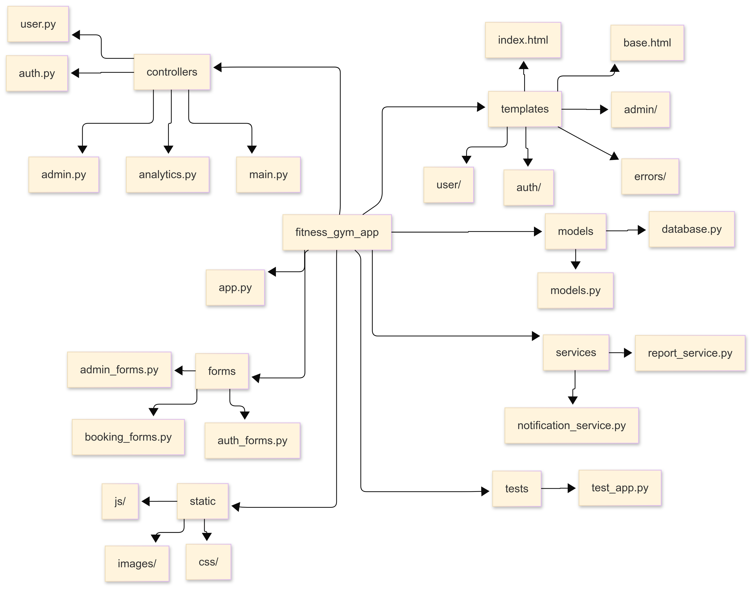
Рисунок 1 - Структура проекта Fitness Gym App
На рисунке 1 показана архитектурная структура проекта. Центральным элементом является приложение fitness_gym_app, от которого выделены основные слои: контроллеры, модели, формы, сервисы, шаблоны, статические файлы и тесты. Такая структура подтверждает модульную организацию проекта и соответствует выбранному подходу разделения ответственности.

Таблица 6
Blueprint-разделы приложения
Blueprint | Префикс | Назначение
main | / | Главная страница и публичный контент
auth | /auth | Регистрация, вход и выход
user | /user | Личный кабинет, тренировки и записи
abonements | /abonements | Каталог и покупка абонементов
admin | /admin | Административное управление
analytics | /analytics | Аналитические отчеты

Таблица 6 описывает blueprint-разделы Flask-приложения. Она показывает, какие функциональные области выделены в отдельные группы маршрутов.

2.3. Проектирование базы данных

База данных является центральным элементом информационной системы. Она хранит сведения о пользователях, тренерах, типах тренировок, расписании, записях, абонементах и пользовательских абонементах. Для описания данных применяются модели SQLAlchemy, каждая из которых соответствует отдельной таблице.

Модель User хранит учетные данные пользователя: электронную почту, хеш пароля, имя, фамилию, телефон, клиентский статус, фитнес-цель, заметки менеджера и признак администратора. Электронная почта является уникальной и используется для входа в систему. Пароль не хранится в открытом виде, вместо него сохраняется хеш.

Модель Trainer описывает тренера и содержит имя, фамилию, стаж, специализацию и профиль. Модель WorkoutType хранит типы тренировок, например силовые занятия, йогу или другие направления. Модель Workout связывает тренера, тип тренировки, время начала, время окончания, максимальное количество участников и описание.

Модель Booking фиксирует запись пользователя на тренировку. Она связывает пользователя и конкретную тренировку, хранит дату бронирования, признак посещения и признак списания посещения. Модели Abonement и UserAbonement обеспечивают работу с тарифами и купленными абонементами. В пользовательском абонементе хранится срок действия, количество оставшихся посещений, статус активности, данные заморозки и количество продлений.

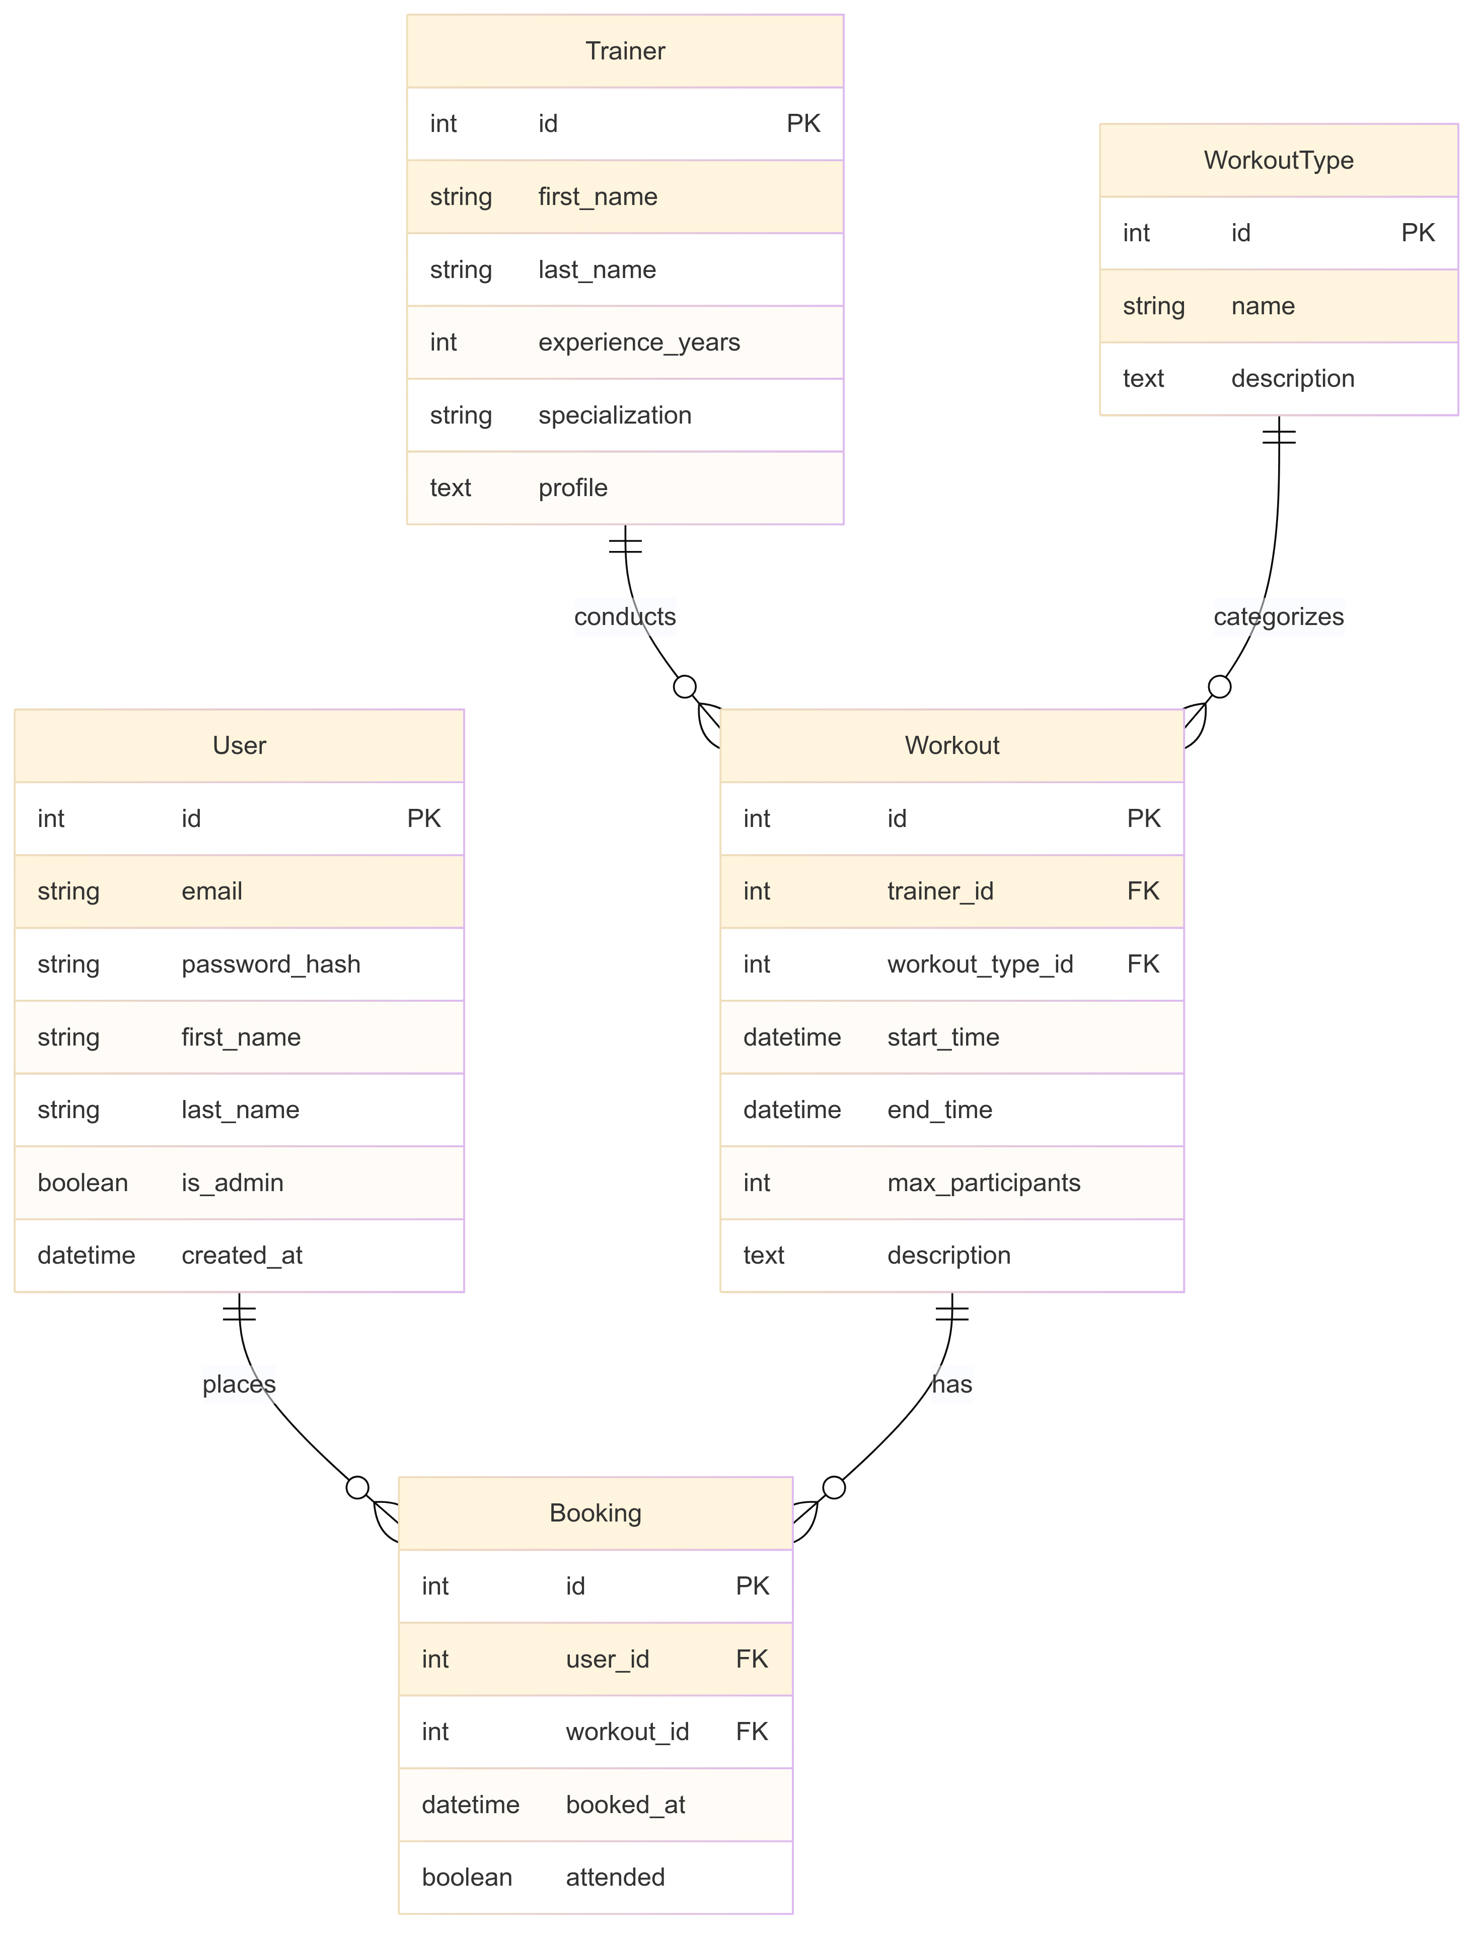
Рисунок 2 - ER-диаграмма базы данных
На рисунке 2 представлена ER-диаграмма основной учетной части базы данных. Диаграмма показывает, что пользователь связан с тренировками через сущность Booking, а тренировка зависит от тренера и типа тренировки. Такая модель обеспечивает хранение расписания, записей и посещаемости в связанной форме.

Таблица 7
Сущности базы данных
Сущность | Ключевые поля | Назначение
User | email, password_hash, is_admin | Пользователи и роли
Trainer | first_name, last_name, specialization | Тренерский состав
WorkoutType | name, description | Виды занятий
Workout | trainer_id, workout_type_id, start_time | Расписание тренировок
Booking | user_id, workout_id, attended | Записи на занятия
Abonement | name, price, duration_days, visits_count | Тарифы абонементов
UserAbonement | expiration_date, visits_remaining, is_active | Купленные абонементы

В таблице 7 перечислены сущности базы данных и их назначение. Таблица дополняет ER-диаграмму и помогает связать логическую модель с реализацией в коде.

Связи между сущностями обеспечивают целостность данных. Пользователь может иметь несколько записей и несколько абонементов. Тренер может вести несколько тренировок. Тип тренировки может использоваться во множестве занятий. Запись на тренировку связывает пользователя с конкретным занятием, что позволяет анализировать посещаемость и историю клиента.

2.4. Реализация пользовательских функций

Пользовательские функции начинаются с регистрации и авторизации. При регистрации пользователь вводит электронную почту, имя, фамилию и пароль. Система проверяет корректность формы, наличие пользователя с таким адресом и ответ на простую капчу. После успешной регистрации создается запись пользователя, пароль хешируется, а клиент получает возможность войти в систему.

Форма входа также защищена проверкой капчи. При успешной авторизации Flask-Login создает пользовательскую сессию, после чего клиент получает доступ к защищенным страницам. Если пользователь не вошел в систему, попытка открыть личные страницы приводит к перенаправлению на форму входа.

Главная страница отображает общую информацию и ближайшие тренировки. Пользовательский раздел позволяет просматривать список тренировок, фильтровать занятия по типу, знакомиться с тренерами и переходить к форме записи. При записи система проверяет, не заполнена ли тренировка и не нарушает ли пользовательский сценарий установленные ограничения.

В личном расписании пользователь видит предстоящие и прошедшие занятия. Для будущих занятий доступна отмена записи. Для прошедших занятий может отображаться статус посещения. Такой интерфейс делает взаимодействие клиента с клубом самостоятельным и снижает количество обращений к администратору.

Отдельный пользовательский раздел связан с фитнес-ассистентом. Он помогает подобрать рекомендации по тренировкам на основании целей и параметров пользователя. Эта функция повышает ценность системы, так как приложение становится не только инструментом записи, но и сервисом сопровождения клиента.

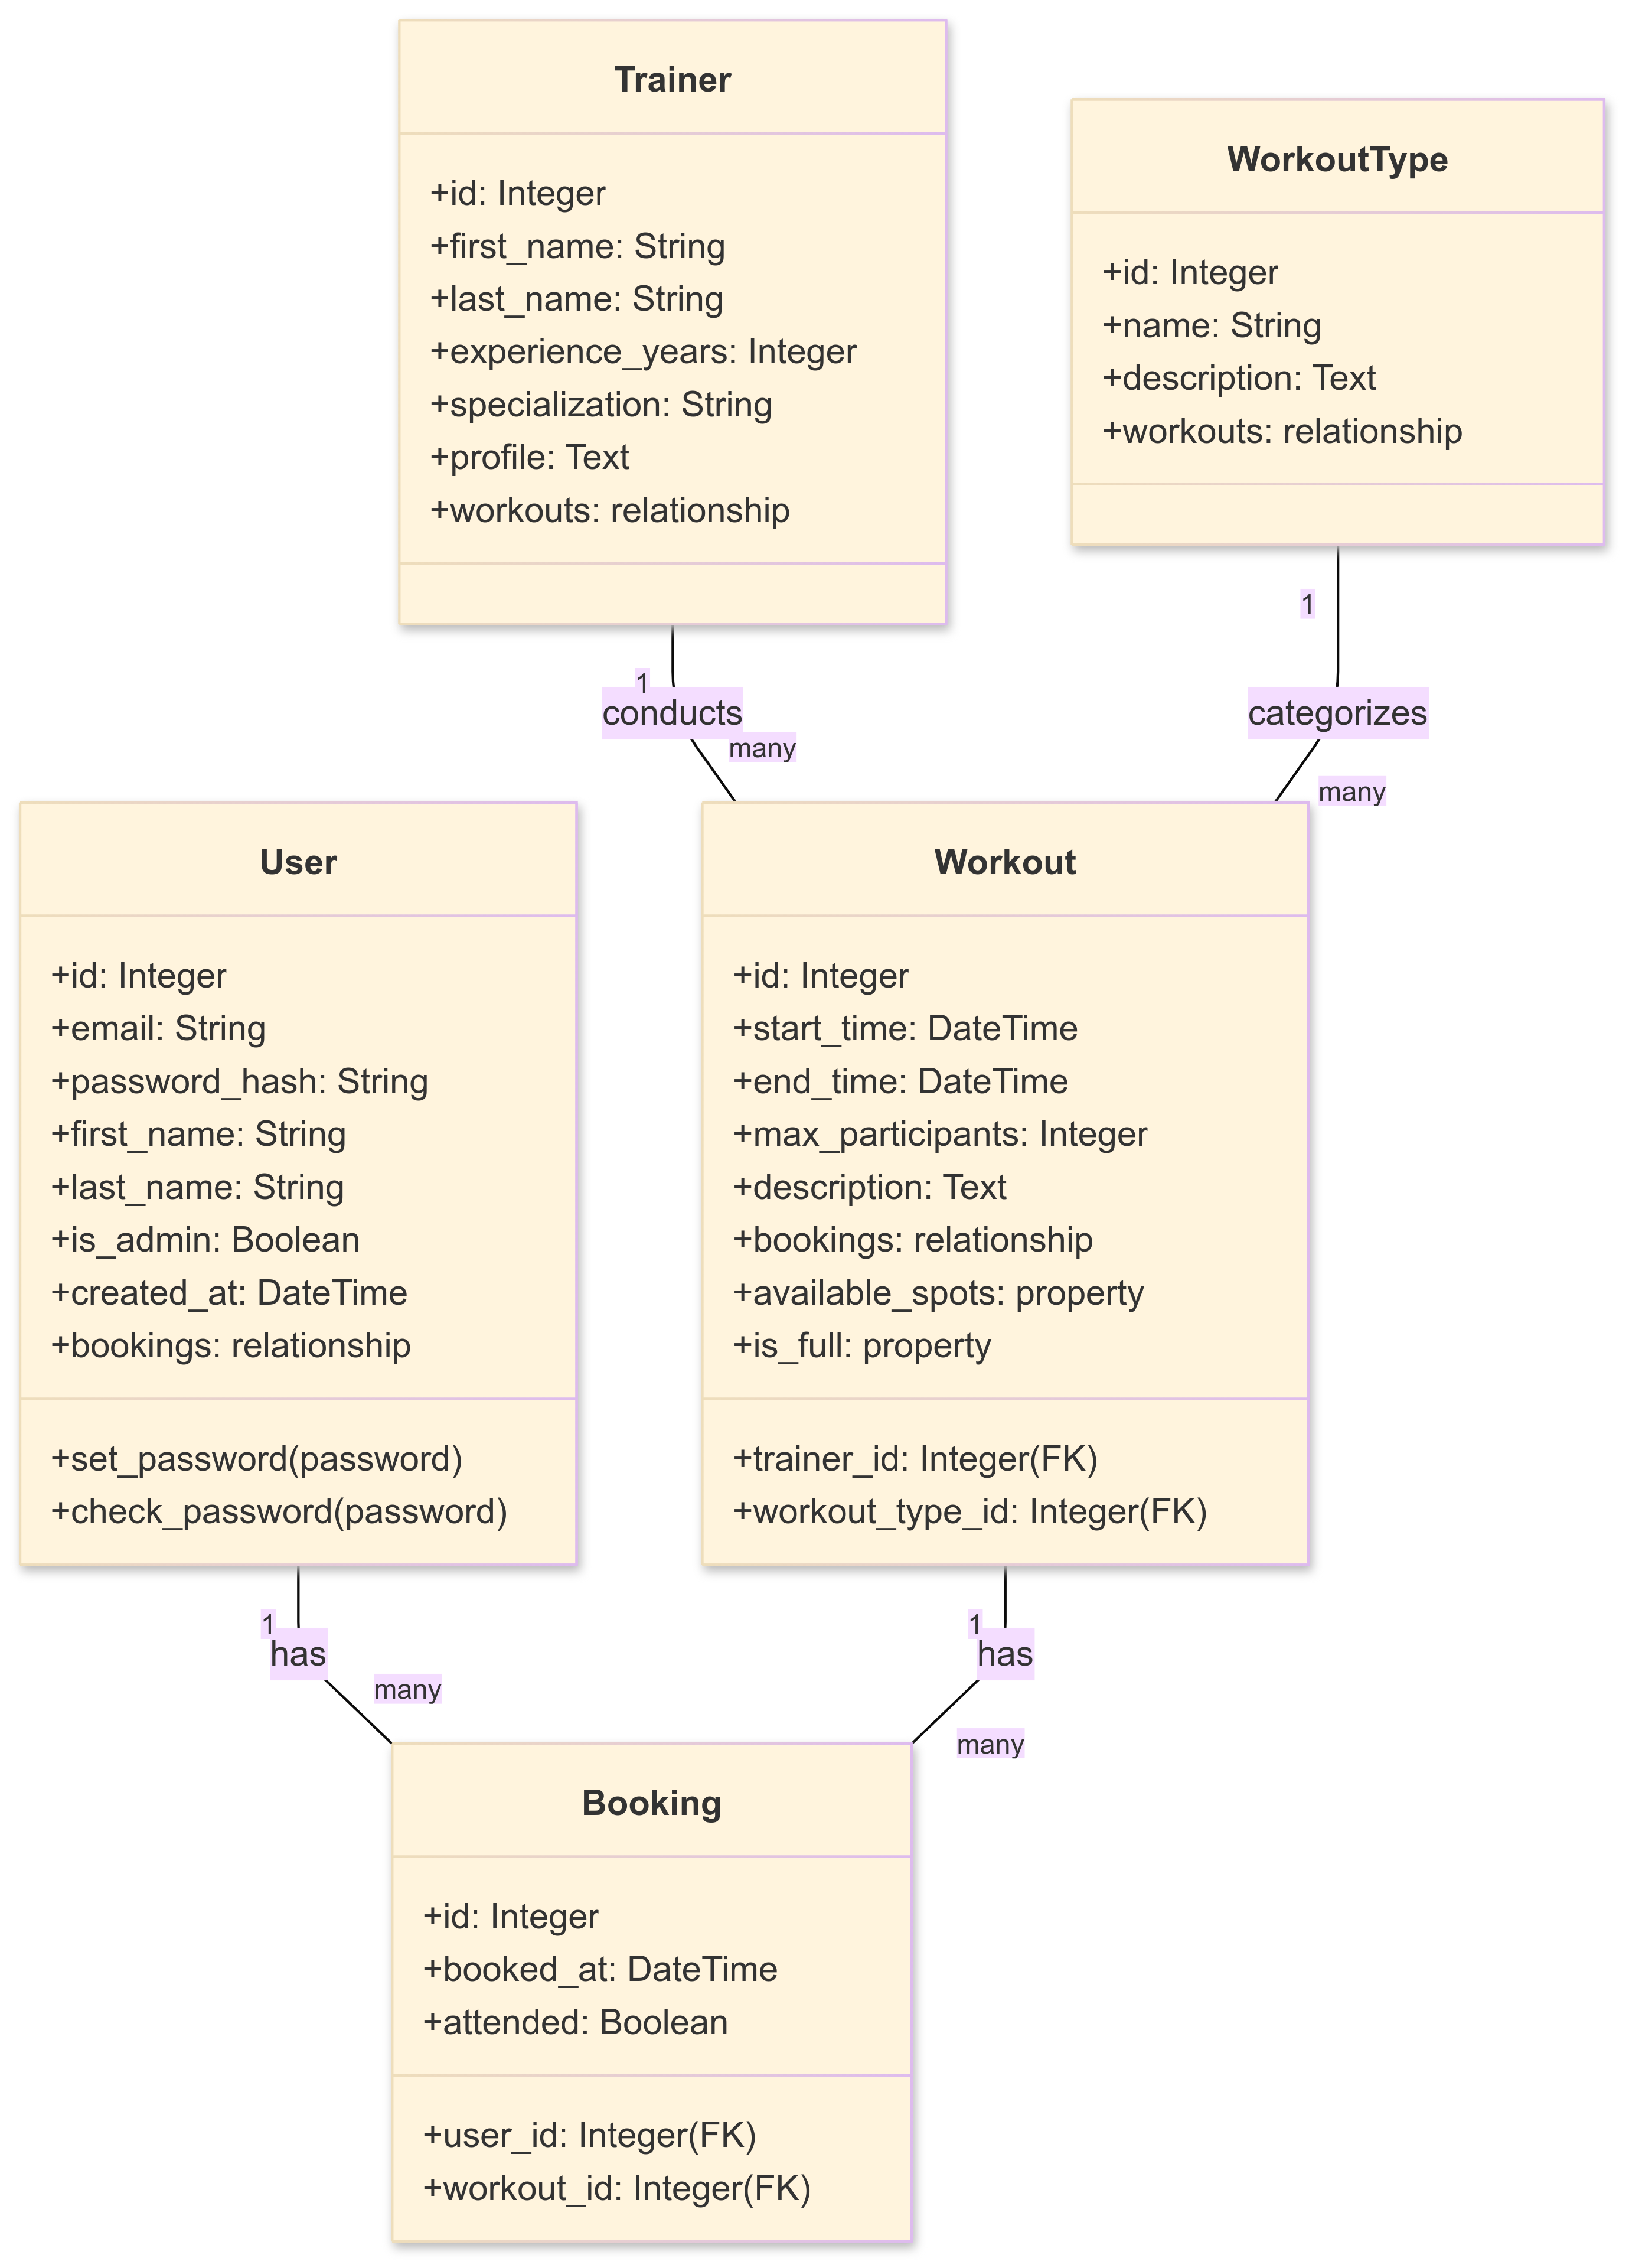
Рисунок 3 - Диаграмма классов моделей
На рисунке 3 показаны основные классы моделей и их связи. Диаграмма дополняет ER-модель тем, что отражает не только поля, но и свойства и методы классов, например расчет доступных мест в тренировке и методы установки и проверки пароля пользователя.

Таблица 8
Пользовательские сценарии
Сценарий | Входные данные | Результат
Регистрация | Email, имя, фамилия, пароль | Создана учетная запись
Вход | Email, пароль, капча | Создана пользовательская сессия
Просмотр тренировок | Тип тренировки или общий список | Отображено расписание
Запись на тренировку | Выбранная тренировка | Создано бронирование
Отмена записи | Выбранная будущая запись | Бронирование удалено
Просмотр абонементов | Текущий пользователь | Показаны активные и прошлые абонементы

Таблица 8 показывает пользовательские сценарии, которые реализованы в приложении. Эти сценарии отражают основные действия клиента фитнес-клуба.

2.5. Реализация административных функций

Административная часть предназначена для сотрудников, управляющих работой фитнес-клуба. Доступ к административным маршрутам ограничен: пользователь должен быть авторизован и иметь признак is_admin. Это предотвращает изменение критичных данных обычными клиентами.

Администратор может управлять тренерами: создавать новые карточки, изменять сведения о тренере, просматривать детальную информацию и удалять запись при необходимости. Для каждого тренера указываются имя, фамилия, специализация, стаж и профиль. Эти данные используются как в административной части, так и в клиентском интерфейсе.

Раздел типов тренировок позволяет создавать справочник направлений занятий. Тип тренировки нужен для группировки расписания, фильтрации на пользовательской стороне и аналитики популярности. Раздел расписания позволяет создавать конкретные тренировки с указанием тренера, типа, времени начала, времени окончания, максимального количества участников и описания.

Раздел пользователей дает администратору возможность просматривать клиентскую базу, редактировать клиентский статус, фитнес-цель и заметки менеджера. Также предусмотрена возможность назначения административных прав. Это важно для масштабирования работы клуба, когда несколько сотрудников должны иметь доступ к управлению системой.

Административный раздел абонементов позволяет управлять тарифами: создавать, редактировать и удалять абонементы, задавать цену, срок действия, количество посещений, описание, набор возможностей, скидку, цветовое оформление и признак популярности. Отдельно отображаются пользовательские абонементы, что позволяет отслеживать активность клиентов.

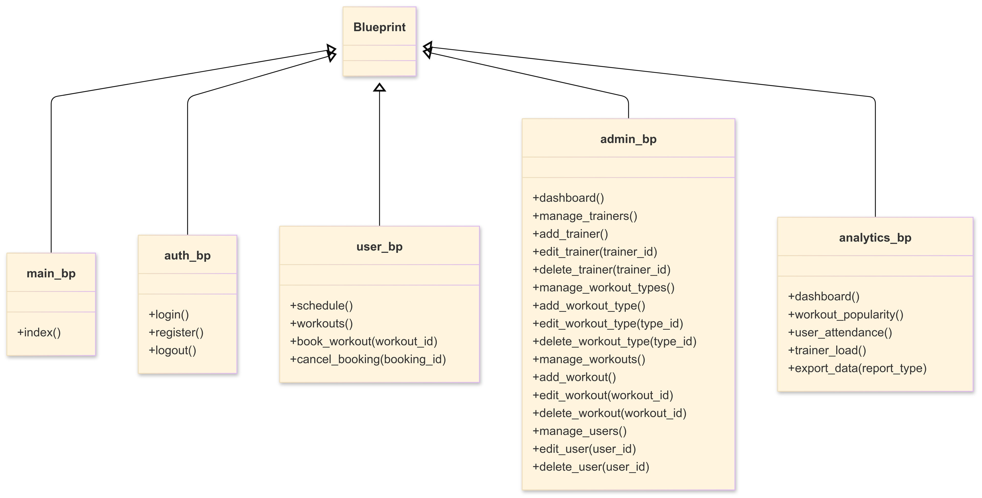
Рисунок 4 - Диаграмма контроллеров приложения
На рисунке 4 показано разделение маршрутов приложения по blueprint-контроллерам. Диаграмма демонстрирует, что публичные маршруты, авторизация, пользовательские функции, административные функции и аналитика вынесены в самостоятельные блоки.

Таблица 9
Административные разделы
Раздел | Действия | Практическая ценность
Тренеры | Создание, редактирование, удаление | Актуальный тренерский состав
Типы тренировок | Создание и изменение справочника | Группировка и фильтрация занятий
Тренировки | Формирование расписания | Управление загрузкой клуба
Пользователи | Просмотр и изменение данных | Контроль клиентской базы
Абонементы | Управление тарифами | Гибкая продажа услуг
Аналитика | Просмотр отчетов | Управленческие решения на основе данных

В таблице 9 приведены административные разделы системы. Она показывает, какие данные может изменять сотрудник клуба и какую практическую задачу решает каждый раздел.

2.6. Реализация абонементов, уведомлений и отчетности

Модуль абонементов является одним из ключевых элементов системы, так как именно абонемент определяет коммерческое взаимодействие клиента и клуба. В каталоге абонементов пользователь видит доступные тарифы, их стоимость, срок действия, количество посещений, описание, особенности и скидку. Для удобства предусмотрены страницы просмотра, сравнения и фильтрации абонементов.

При покупке абонемента создается пользовательский абонемент с датой покупки, датой окончания, количеством оставшихся посещений и платежной информацией. Если абонемент безлимитный, количество посещений может храниться как неопределенное значение. Для действующего абонемента рассчитываются признаки валидности, истечения срока, заморозки, количества доступных дней и посещений.

Продление абонемента увеличивает срок его действия и фиксирует количество продлений. Заморозка позволяет временно приостановить действие абонемента при сохранении ограничения на доступное число дней заморозки. Такая логика приближает систему к реальным условиям работы фитнес-клуба.

Сервис уведомлений формирует сообщения для пользователя. Уведомления могут быть связаны с ближайшими тренировками, состоянием абонемента, окончанием срока действия или маркетинговыми событиями. Почтовая отправка настраивается через переменные окружения, что позволяет использовать систему в тестовом режиме без фактической отправки писем.

Сервис отчетов формирует документы в PDF и Excel. Отчеты применяются в аналитическом разделе и позволяют представить данные о посещаемости, популярности тренировок и загрузке тренеров в удобном для администратора виде. Это делает систему полезной не только для операционного учета, но и для анализа деятельности клуба.

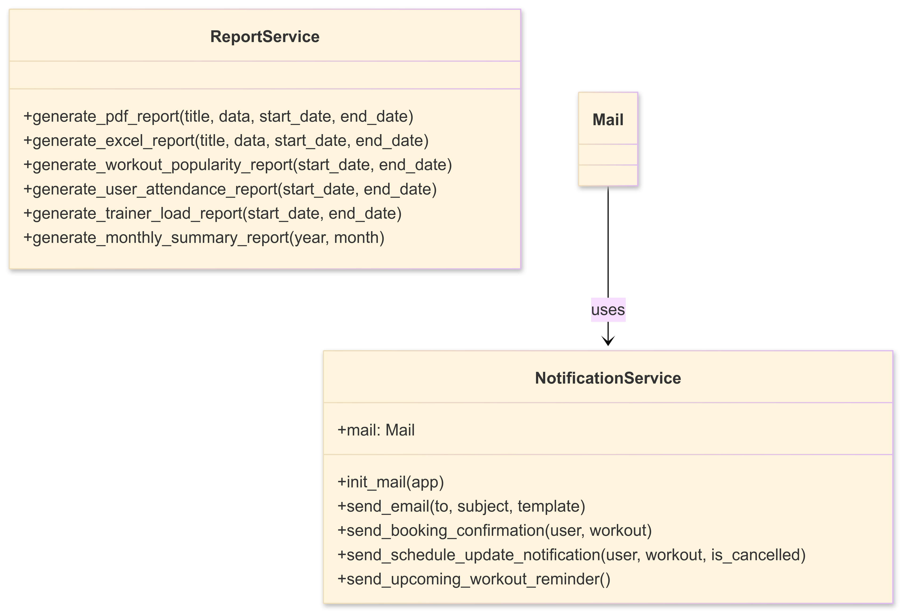
Рисунок 5 - Диаграмма сервисного слоя
На рисунке 5 отражены сервисы отчетности и уведомлений. Диаграмма показывает, что генерация отчетов и отправка сообщений вынесены из контроллеров в отдельные компоненты, что повышает сопровождаемость проекта.

Таблица 10
Логика пользовательского абонемента
Свойство | Назначение
is_valid | Проверка активности, срока, заморозки и оставшихся посещений
is_expired | Определение истечения срока действия
is_frozen | Определение текущей заморозки
freeze_days_available | Расчет доступных дней заморозки
visits_used | Расчет использованных посещений
days_remaining | Расчет оставшихся дней
nearing_expiration | Определение скорого окончания абонемента

Таблица 10 раскрывает расчетные свойства пользовательского абонемента. Эти свойства используются для определения активности, срока действия, остатка посещений и возможности заморозки.

2.7. Тестирование и отладка системы

Тестирование выполнялось для проверки корректности основных пользовательских и административных сценариев. В проекте используется pytest, а тестовое приложение создается с базой данных SQLite в памяти. Такой подход позволяет проверять логику без изменения основной базы данных проекта.

В тестах создаются пользователь, администратор, тренеры, типы тренировок, тренировки и запись на занятие. Это обеспечивает минимальный набор данных для проверки маршрутов, моделей и пользовательских действий. После завершения тестов база данных очищается.

Проверяются публичные страницы, страницы входа и регистрации, успешный и неуспешный вход, выход из системы, доступ пользователя к расписанию и тренировкам, доступ администратора к панели управления, ограничение административного доступа для обычного пользователя, а также свойства моделей User, Workout и Booking.

Отладка системы проводилась поэтапно. Сначала проверялась работоспособность маршрутов и шаблонов, затем корректность форм, после этого связи между моделями, логика записи и административные операции. Такой порядок позволяет быстрее локализовать ошибку и определить, относится она к интерфейсу, маршруту, модели или сервисному слою.

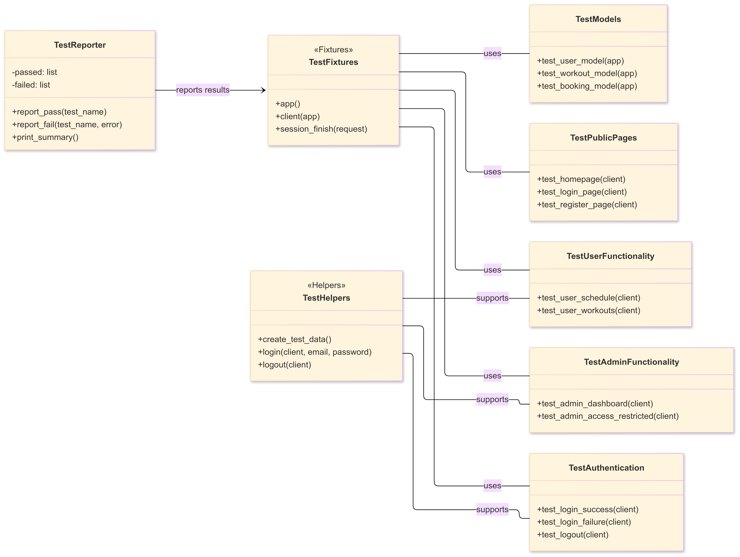
Рисунок 6 - Диаграмма структуры тестов
На рисунке 6 показана организация тестового модуля. Диаграмма выделяет фикстуры, вспомогательные функции, группы тестов публичных страниц, авторизации, пользовательских сценариев, административного доступа и моделей.

Таблица 11
Проверяемые тестовые сценарии
Тест | Проверяемая область | Ожидаемый результат
test_homepage | Главная страница | Код ответа 200 и отображение Fitness Gym
test_login_page | Страница входа | Форма входа открывается
test_register_page | Страница регистрации | Форма регистрации открывается
test_login_success | Авторизация | Пользователь входит в систему
test_login_failure | Авторизация | Неверные данные не дают доступ
test_logout | Сессия | Пользователь выходит из системы
test_user_schedule | Личное расписание | Авторизованный пользователь получает доступ
test_user_workouts | Список тренировок | Отображаются доступные занятия
test_admin_dashboard | Администрирование | Администратор получает доступ
test_admin_access_restricted | Права доступа | Обычный пользователь не получает административный доступ
test_user_model | Модель пользователя | Проверяются пароль и свойства
test_workout_model | Модель тренировки | Проверяются свободные места
test_booking_model | Модель записи | Проверяется связь пользователя и тренировки

Таблица 11 фиксирует набор автоматизированных проверок. Она показывает, что тестирование охватывает публичные страницы, авторизацию, пользовательские функции, административный доступ и модели.

Результаты тестирования подтверждают, что основные сценарии приложения реализованы и могут быть проверены автоматически. Наличие тестов повышает надежность дальнейших изменений, так как при доработке проекта можно быстро обнаружить нарушение базовой логики.

2.8. Оценка результата внедрения

Разработанная система решает основные задачи автоматизации фитнес-клуба. Клиент получает возможность самостоятельно работать с расписанием и абонементами, а администратор получает инструменты управления данными. Это снижает количество ручных операций и уменьшает вероятность организационных ошибок.

Практический эффект проявляется в нескольких направлениях. Во-первых, ускоряется запись клиента на занятие. Во-вторых, повышается прозрачность учета абонементов. В-третьих, администратор получает централизованную клиентскую базу. В-четвертых, аналитические отчеты позволяют оценивать популярность тренировок и загрузку тренеров.

Система построена модульно, поэтому ее можно развивать. Возможными направлениями дальнейшего развития являются подключение онлайн-оплаты, перенос на более производительную СУБД, добавление кабинета тренера, расширение персональных рекомендаций, подключение push-уведомлений и создание мобильной версии интерфейса.

Для эксплуатации в реальном клубе необходимо разместить приложение на сервере, настроить почтовый сервис, создать учетные записи сотрудников, заполнить справочники тренеров и типов тренировок, добавить каталог абонементов и провести пробную эксплуатацию. После этого система может использоваться для ежедневного учета.

Таблица 12
Оценка результата разработки
Направление | До автоматизации | После внедрения системы
Запись на занятия | Через администратора или вручную | Через личный кабинет
Расписание | Требует ручной сверки | Хранится централизованно
Абонементы | Сложность контроля сроков | Сроки и посещения учитываются в системе
Клиентская база | Разрозненные записи | Единая база пользователей
Аналитика | Оценка на основе наблюдений | Отчеты по данным системы
Администрирование | Несколько инструментов | Единая панель управления

В таблице 12 отражен практический результат разработки. Сопоставление состояния до и после внедрения показывает организационный эффект автоматизации.

2.9. Выводы по второй главе

Во второй главе была описана практическая реализация информационной системы для управления фитнес-клубом. Рассмотрены структура проекта, архитектура Flask-приложения, база данных, пользовательские и административные функции, модуль абонементов, уведомления, отчетность и тестирование. Разработанная система соответствует поставленным требованиям и демонстрирует практические навыки проектирования, программирования, работы с базой данных и проверки качества программного продукта.

2.10. Подробное описание ключевых пользовательских потоков

Поток регистрации. Пользователь открывает страницу регистрации, вводит электронную почту, имя, фамилию и пароль. Система отображает простой арифметический вопрос, который снижает вероятность автоматизированной отправки формы. После отправки сервер проверяет корректность данных, уникальность электронного адреса и правильность ответа на капчу. Если данные корректны, создается учетная запись, пароль преобразуется в хеш, а пользователь получает сообщение об успешной регистрации.

Данный сценарий важен для устойчивой эксплуатации системы, потому что он отражает реальное повторяющееся действие пользователя. При проектировании таких потоков учитывались простота интерфейса, серверная проверка данных и сохранение целостности связей между объектами базы данных.

Поток авторизации. Пользователь вводит адрес электронной почты и пароль. Система находит пользователя в базе данных и сравнивает введенный пароль с сохраненным хешем. При успешной проверке создается сессия Flask-Login. При ошибке система не раскрывает, какое именно поле было неверным, что уменьшает риск подбора учетных данных.

Данный сценарий важен для устойчивой эксплуатации системы, потому что он отражает реальное повторяющееся действие пользователя. При проектировании таких потоков учитывались простота интерфейса, серверная проверка данных и сохранение целостности связей между объектами базы данных.

Поток просмотра расписания. Пользователь переходит к списку тренировок и получает актуальные занятия. Для каждого занятия отображаются тип тренировки, тренер, дата, время и количество свободных мест. При необходимости пользователь фильтрует занятия по направлению, что ускоряет выбор подходящей тренировки.

Данный сценарий важен для устойчивой эксплуатации системы, потому что он отражает реальное повторяющееся действие пользователя. При проектировании таких потоков учитывались простота интерфейса, серверная проверка данных и сохранение целостности связей между объектами базы данных.

Поток записи на тренировку. Пользователь выбирает занятие и подтверждает запись. Сервер проверяет доступность занятия и создает объект Booking. После этого тренировка появляется в личном расписании пользователя. При отмене будущей записи соответствующее бронирование удаляется, а место снова становится доступным.

Данный сценарий важен для устойчивой эксплуатации системы, потому что он отражает реальное повторяющееся действие пользователя. При проектировании таких потоков учитывались простота интерфейса, серверная проверка данных и сохранение целостности связей между объектами базы данных.

Поток покупки абонемента. Пользователь выбирает тариф, просматривает его параметры и подтверждает покупку. Система создает пользовательский абонемент, рассчитывает дату окончания и фиксирует платежные сведения. В дальнейшем абонемент используется при контроле клиентского статуса и отображении уведомлений.

Данный сценарий важен для устойчивой эксплуатации системы, потому что он отражает реальное повторяющееся действие пользователя. При проектировании таких потоков учитывались простота интерфейса, серверная проверка данных и сохранение целостности связей между объектами базы данных.

Поток административного управления. Администратор входит в систему и открывает панель управления. В зависимости от задачи он изменяет справочники, расписание, пользователей или абонементы. Все изменения сохраняются в базе данных и сразу отражаются в пользовательском интерфейсе.

Данный сценарий важен для устойчивой эксплуатации системы, потому что он отражает реальное повторяющееся действие пользователя. При проектировании таких потоков учитывались простота интерфейса, серверная проверка данных и сохранение целостности связей между объектами базы данных.

2.11. Обеспечение качества и сопровождаемости

Качество информационной системы определяется не только наличием функций, но и возможностью поддерживать проект после завершения разработки. Для этого в проекте применено разделение ответственности между модулями. Контроллеры не содержат описания таблиц, модели не отвечают за отображение страниц, а сервисы выделяют повторно используемую логику.

Сопровождаемость повышается за счет понятной структуры каталогов. Разработчик может быстро определить, где находится логика входа, где описаны формы, где расположены шаблоны пользовательского раздела и где формируются отчеты. Это особенно важно для учебного проекта, так как при защите необходимо объяснить не только результат, но и внутреннее устройство приложения.

Использование автоматизированных тестов позволяет контролировать базовые сценарии после изменений. Если при доработке нарушится авторизация, доступ к административной панели или свойства моделей, тесты помогут обнаружить проблему раньше, чем ее заметит пользователь.

Обработка ошибок 403, 404 и 500 повышает устойчивость приложения. Пользователь получает специальную страницу ошибки, а не необработанный технический вывод. Это делает систему более аккуратной с точки зрения эксплуатации и пользовательского опыта.

2.12. Детализация бизнес-процессов автоматизируемой системы

Учет клиента. Процесс учета клиента начинается с создания учетной записи и продолжается на протяжении всего периода взаимодействия клиента с клубом. В системе хранится электронная почта, имя, фамилия, телефон, клиентский статус, фитнес-цель и заметки менеджера. Эти данные позволяют не только идентифицировать пользователя, но и сопровождать его как клиента организации. Наличие клиентского статуса помогает администратору отделять новых клиентов от активных, неактивных, замороженных и VIP-клиентов.

Для данного процесса важна корректная связь с другими объектами базы данных. Поэтому при проектировании учитывались ограничения целостности, каскадные связи и необходимость отображать результат процесса в нескольких разделах интерфейса. Например, изменение расписания влияет на список тренировок, личное расписание пользователя и аналитические показатели.

Автоматизация процесса уменьшает ручной труд администратора и снижает вероятность ошибки. В ручной схеме сотрудник должен самостоятельно сверять записи, абонементы и расписание, тогда как в информационной системе значительная часть проверок выполняется на уровне приложения и базы данных.

Учет тренера. Тренер в системе рассматривается как самостоятельная сущность, связанная с тренировками. Для тренера указываются персональные данные, стаж, специализация и профиль. Эти сведения используются в клиентском интерфейсе, чтобы пользователь мог выбрать специалиста осознанно, а также в административной части, где формируется расписание и анализируется нагрузка.

Для данного процесса важна корректная связь с другими объектами базы данных. Поэтому при проектировании учитывались ограничения целостности, каскадные связи и необходимость отображать результат процесса в нескольких разделах интерфейса. Например, изменение расписания влияет на список тренировок, личное расписание пользователя и аналитические показатели.

Автоматизация процесса уменьшает ручной труд администратора и снижает вероятность ошибки. В ручной схеме сотрудник должен самостоятельно сверять записи, абонементы и расписание, тогда как в информационной системе значительная часть проверок выполняется на уровне приложения и базы данных.

Учет типа тренировки. Тип тренировки является справочной сущностью, которая группирует занятия по направлению. Такой подход удобен для пользователей и администраторов. Пользователь может отфильтровать расписание по интересующему направлению, а администратор может анализировать популярность отдельных видов занятий.

Для данного процесса важна корректная связь с другими объектами базы данных. Поэтому при проектировании учитывались ограничения целостности, каскадные связи и необходимость отображать результат процесса в нескольких разделах интерфейса. Например, изменение расписания влияет на список тренировок, личное расписание пользователя и аналитические показатели.

Автоматизация процесса уменьшает ручной труд администратора и снижает вероятность ошибки. В ручной схеме сотрудник должен самостоятельно сверять записи, абонементы и расписание, тогда как в информационной системе значительная часть проверок выполняется на уровне приложения и базы данных.

Формирование расписания. Расписание строится на основе конкретных тренировок, каждая из которых имеет тренера, тип, дату и время начала, дату и время окончания, лимит участников и описание. Такая модель позволяет гибко создавать занятия разной длительности, распределять тренеров и контролировать заполненность группы.

Для данного процесса важна корректная связь с другими объектами базы данных. Поэтому при проектировании учитывались ограничения целостности, каскадные связи и необходимость отображать результат процесса в нескольких разделах интерфейса. Например, изменение расписания влияет на список тренировок, личное расписание пользователя и аналитические показатели.

Автоматизация процесса уменьшает ручной труд администратора и снижает вероятность ошибки. В ручной схеме сотрудник должен самостоятельно сверять записи, абонементы и расписание, тогда как в информационной системе значительная часть проверок выполняется на уровне приложения и базы данных.

Запись на занятие. Запись пользователя на тренировку реализуется через сущность Booking. Она фиксирует связь между клиентом и занятием, дату создания записи, факт посещения и признак списания посещения. Это позволяет использовать бронирование не только для отображения расписания, но и для последующей аналитики.

Для данного процесса важна корректная связь с другими объектами базы данных. Поэтому при проектировании учитывались ограничения целостности, каскадные связи и необходимость отображать результат процесса в нескольких разделах интерфейса. Например, изменение расписания влияет на список тренировок, личное расписание пользователя и аналитические показатели.

Автоматизация процесса уменьшает ручной труд администратора и снижает вероятность ошибки. В ручной схеме сотрудник должен самостоятельно сверять записи, абонементы и расписание, тогда как в информационной системе значительная часть проверок выполняется на уровне приложения и базы данных.

Учет абонемента. Абонемент хранит параметры тарифа: название, тип, цену, срок действия, количество посещений, описание, особенности, скидку и активность. Купленный пользователем абонемент хранится отдельно, потому что у разных клиентов один и тот же тариф может иметь разные даты покупки, окончания, остаток посещений и историю заморозки.

Для данного процесса важна корректная связь с другими объектами базы данных. Поэтому при проектировании учитывались ограничения целостности, каскадные связи и необходимость отображать результат процесса в нескольких разделах интерфейса. Например, изменение расписания влияет на список тренировок, личное расписание пользователя и аналитические показатели.

Автоматизация процесса уменьшает ручной труд администратора и снижает вероятность ошибки. В ручной схеме сотрудник должен самостоятельно сверять записи, абонементы и расписание, тогда как в информационной системе значительная часть проверок выполняется на уровне приложения и базы данных.

Формирование аналитики. Аналитика строится на основе накопленных данных о тренировках, бронированиях, посещениях и тренерах. Администратор получает возможность оценивать популярность направлений, загрузку тренеров и посещаемость за период. Это переводит управление клубом из режима субъективных оценок в режим работы с данными.

Для данного процесса важна корректная связь с другими объектами базы данных. Поэтому при проектировании учитывались ограничения целостности, каскадные связи и необходимость отображать результат процесса в нескольких разделах интерфейса. Например, изменение расписания влияет на список тренировок, личное расписание пользователя и аналитические показатели.

Автоматизация процесса уменьшает ручной труд администратора и снижает вероятность ошибки. В ручной схеме сотрудник должен самостоятельно сверять записи, абонементы и расписание, тогда как в информационной системе значительная часть проверок выполняется на уровне приложения и базы данных.

2.13. Подробная спецификация требований

Требования к регистрации и входу:

1. система должна принимать регистрационные данные только через проверяемую форму
2. электронная почта пользователя должна быть уникальной
3. пароль должен сохраняться только после хеширования
4. при входе пользователь должен проходить проверку пароля и капчи
5. после успешного входа пользователь должен перенаправляться на доступную страницу приложения

Данная группа требований связана с ежедневной эксплуатацией системы. Ее выполнение обеспечивает предсказуемость интерфейса, корректность данных и возможность контролировать процесс не только вручную, но и через автоматические проверки.

При реализации требований учитывалось, что пользовательские действия должны быть простыми, а административные действия - достаточно подробными для точного управления объектами клуба. Поэтому одни и те же данные часто используются в разных представлениях: клиент видит удобный результат, а администратор получает форму управления.

Требования к расписанию:

1. система должна отображать только корректно созданные тренировки
2. для каждой тренировки должны быть указаны тренер, тип занятия, время начала и окончания
3. пользователь должен видеть количество доступных мест
4. администратор должен иметь возможность создавать, изменять и удалять занятия
5. удаление занятия должно учитывать связанные записи пользователей

Данная группа требований связана с ежедневной эксплуатацией системы. Ее выполнение обеспечивает предсказуемость интерфейса, корректность данных и возможность контролировать процесс не только вручную, но и через автоматические проверки.

При реализации требований учитывалось, что пользовательские действия должны быть простыми, а административные действия - достаточно подробными для точного управления объектами клуба. Поэтому одни и те же данные часто используются в разных представлениях: клиент видит удобный результат, а администратор получает форму управления.

Требования к абонементам:

1. каталог абонементов должен отображать только активные тарифы
2. пользователь должен иметь возможность просматривать детальную информацию о тарифе
3. при покупке должен создаваться пользовательский абонемент
4. система должна рассчитывать срок действия и остаток посещений
5. система должна поддерживать продление и заморозку абонемента

Данная группа требований связана с ежедневной эксплуатацией системы. Ее выполнение обеспечивает предсказуемость интерфейса, корректность данных и возможность контролировать процесс не только вручную, но и через автоматические проверки.

При реализации требований учитывалось, что пользовательские действия должны быть простыми, а административные действия - достаточно подробными для точного управления объектами клуба. Поэтому одни и те же данные часто используются в разных представлениях: клиент видит удобный результат, а администратор получает форму управления.

Требования к администрированию:

1. доступ к административной части должен быть ограничен ролью администратора
2. администратор должен управлять тренерами, пользователями, тренировками и абонементами
3. система должна отображать сводную информацию на панели управления
4. изменения администратора должны сохраняться в базе данных
5. ошибки ввода должны обрабатываться до сохранения данных

Данная группа требований связана с ежедневной эксплуатацией системы. Ее выполнение обеспечивает предсказуемость интерфейса, корректность данных и возможность контролировать процесс не только вручную, но и через автоматические проверки.

При реализации требований учитывалось, что пользовательские действия должны быть простыми, а административные действия - достаточно подробными для точного управления объектами клуба. Поэтому одни и те же данные часто используются в разных представлениях: клиент видит удобный результат, а администратор получает форму управления.

Требования к отчетности:

1. система должна предоставлять аналитику по посещаемости
2. система должна предоставлять аналитику по популярности тренировок
3. система должна предоставлять аналитику по загрузке тренеров
4. отчеты должны формироваться за выбранный период
5. данные отчетов должны экспортироваться в PDF и Excel

Данная группа требований связана с ежедневной эксплуатацией системы. Ее выполнение обеспечивает предсказуемость интерфейса, корректность данных и возможность контролировать процесс не только вручную, но и через автоматические проверки.

При реализации требований учитывалось, что пользовательские действия должны быть простыми, а административные действия - достаточно подробными для точного управления объектами клуба. Поэтому одни и те же данные часто используются в разных представлениях: клиент видит удобный результат, а администратор получает форму управления.

2.14. Алгоритмы работы основных функций

Алгоритм регистрации пользователя:

1. открытие страницы регистрации
2. создание или обновление вопроса капчи
3. получение данных формы
4. проверка корректности полей формы
5. проверка ответа на капчу
6. поиск пользователя с таким же адресом электронной почты
7. создание объекта User при отсутствии дубликата
8. хеширование пароля
9. сохранение пользователя в базе данных
10. перенаправление на страницу входа

Алгоритм построен так, чтобы сначала выполнялись проверки, а затем изменялись данные. Такой порядок снижает вероятность сохранения некорректной информации и делает поведение системы более предсказуемым для пользователя.

Важным элементом алгоритма является работа с базой данных только после подтверждения допустимости действия. Это особенно важно для операций, связанных с записью на занятия, продлением абонемента и административным редактированием справочников.

Алгоритм авторизации:

1. открытие страницы входа
2. получение электронной почты, пароля и ответа капчи
3. проверка капчи
4. поиск пользователя по электронной почте
5. проверка пароля через метод check_password
6. создание сессии при успешной проверке
7. перенаправление на главную страницу или запрошенный адрес
8. вывод сообщения об ошибке при неверных данных

Алгоритм построен так, чтобы сначала выполнялись проверки, а затем изменялись данные. Такой порядок снижает вероятность сохранения некорректной информации и делает поведение системы более предсказуемым для пользователя.

Важным элементом алгоритма является работа с базой данных только после подтверждения допустимости действия. Это особенно важно для операций, связанных с записью на занятия, продлением абонемента и административным редактированием справочников.

Алгоритм записи на тренировку:

1. получение идентификатора тренировки
2. проверка авторизации пользователя
3. загрузка тренировки из базы данных
4. проверка доступных мест
5. проверка отсутствия конфликтующего бронирования при необходимости
6. создание объекта Booking
7. сохранение бронирования
8. обновление личного расписания пользователя

Алгоритм построен так, чтобы сначала выполнялись проверки, а затем изменялись данные. Такой порядок снижает вероятность сохранения некорректной информации и делает поведение системы более предсказуемым для пользователя.

Важным элементом алгоритма является работа с базой данных только после подтверждения допустимости действия. Это особенно важно для операций, связанных с записью на занятия, продлением абонемента и административным редактированием справочников.

Алгоритм продления абонемента:

1. получение идентификатора пользовательского абонемента
2. проверка принадлежности абонемента текущему пользователю
3. проверка активности тарифа
4. расчет новой даты окончания
5. увеличение счетчика продлений
6. сохранение изменений в базе данных
7. возврат пользователя к списку абонементов

Алгоритм построен так, чтобы сначала выполнялись проверки, а затем изменялись данные. Такой порядок снижает вероятность сохранения некорректной информации и делает поведение системы более предсказуемым для пользователя.

Важным элементом алгоритма является работа с базой данных только после подтверждения допустимости действия. Это особенно важно для операций, связанных с записью на занятия, продлением абонемента и административным редактированием справочников.

Алгоритм формирования отчета:

1. получение выбранного типа отчета
2. получение начальной и конечной даты периода
3. выбор данных из базы
4. агрегация строк и расчет итогов
5. формирование табличной структуры
6. передача данных в генератор PDF или Excel
7. возврат файла пользователю

Алгоритм построен так, чтобы сначала выполнялись проверки, а затем изменялись данные. Такой порядок снижает вероятность сохранения некорректной информации и делает поведение системы более предсказуемым для пользователя.

Важным элементом алгоритма является работа с базой данных только после подтверждения допустимости действия. Это особенно важно для операций, связанных с записью на занятия, продлением абонемента и административным редактированием справочников.

2.15. Проектирование пользовательского интерфейса

Главная страница. Главная страница выполняет роль входной точки приложения. Она должна быстро объяснять пользователю назначение сервиса и давать доступ к ключевым разделам: тренировкам, тренерам, абонементам, входу и регистрации. На главной странице также полезно отображать ближайшие занятия, потому что это повышает вероятность быстрой записи клиента.

При проектировании интерфейса учитывалось, что разные роли используют систему по-разному. Клиенту нужны быстрые действия и понятные карточки, а администратору - плотное отображение данных, формы редактирования и доступ к отчетам. Поэтому пользовательский и административный интерфейсы разделены по маршрутам и шаблонам.

Наличие единого базового шаблона упрощает навигацию. Общая структура страницы, меню, блок уведомлений и оформление ошибок помогают пользователю не теряться при переходе между разделами.

Страница входа. Страница входа содержит поля электронной почты, пароля, флажок запоминания пользователя и поле ответа на капчу. Интерфейс должен быть кратким, так как задача пользователя на этой странице строго определена. Ошибки должны отображаться рядом с формой и не должны нарушать структуру страницы.

При проектировании интерфейса учитывалось, что разные роли используют систему по-разному. Клиенту нужны быстрые действия и понятные карточки, а администратору - плотное отображение данных, формы редактирования и доступ к отчетам. Поэтому пользовательский и административный интерфейсы разделены по маршрутам и шаблонам.

Наличие единого базового шаблона упрощает навигацию. Общая структура страницы, меню, блок уведомлений и оформление ошибок помогают пользователю не теряться при переходе между разделами.

Страница тренировок. Страница тренировок показывает список доступных занятий. Для каждого занятия важно указать тип, тренера, дату, время и количество свободных мест. Фильтрация по типам тренировок помогает пользователю быстрее найти подходящее направление.

При проектировании интерфейса учитывалось, что разные роли используют систему по-разному. Клиенту нужны быстрые действия и понятные карточки, а администратору - плотное отображение данных, формы редактирования и доступ к отчетам. Поэтому пользовательский и административный интерфейсы разделены по маршрутам и шаблонам.

Наличие единого базового шаблона упрощает навигацию. Общая структура страницы, меню, блок уведомлений и оформление ошибок помогают пользователю не теряться при переходе между разделами.

Личное расписание. Личное расписание показывает занятия, на которые пользователь записан. Разделение предстоящих и прошедших занятий делает интерфейс понятнее. Для предстоящих занятий доступна отмена, а для прошедших отображается история участия.

При проектировании интерфейса учитывалось, что разные роли используют систему по-разному. Клиенту нужны быстрые действия и понятные карточки, а администратору - плотное отображение данных, формы редактирования и доступ к отчетам. Поэтому пользовательский и административный интерфейсы разделены по маршрутам и шаблонам.

Наличие единого базового шаблона упрощает навигацию. Общая структура страницы, меню, блок уведомлений и оформление ошибок помогают пользователю не теряться при переходе между разделами.

Каталог абонементов. Каталог абонементов должен ясно показывать стоимость, срок действия, количество посещений и основные преимущества тарифа. Пользователь должен быстро понять, чем один тариф отличается от другого, и перейти к покупке.

При проектировании интерфейса учитывалось, что разные роли используют систему по-разному. Клиенту нужны быстрые действия и понятные карточки, а администратору - плотное отображение данных, формы редактирования и доступ к отчетам. Поэтому пользовательский и административный интерфейсы разделены по маршрутам и шаблонам.

Наличие единого базового шаблона упрощает навигацию. Общая структура страницы, меню, блок уведомлений и оформление ошибок помогают пользователю не теряться при переходе между разделами.

Административная панель. Административная панель должна быть функциональной и компактной. В ней важны быстрые переходы к управлению тренерами, тренировками, пользователями, абонементами и аналитикой. Сотрудник клуба использует этот раздел регулярно, поэтому интерфейс должен быть предсказуемым.

При проектировании интерфейса учитывалось, что разные роли используют систему по-разному. Клиенту нужны быстрые действия и понятные карточки, а администратору - плотное отображение данных, формы редактирования и доступ к отчетам. Поэтому пользовательский и административный интерфейсы разделены по маршрутам и шаблонам.

Наличие единого базового шаблона упрощает навигацию. Общая структура страницы, меню, блок уведомлений и оформление ошибок помогают пользователю не теряться при переходе между разделами.

Аналитические страницы. Аналитические страницы отображают показатели посещаемости, популярности тренировок и загрузки тренеров. Здесь важны таблицы и графики, позволяющие быстро оценить состояние клуба за выбранный период.

При проектировании интерфейса учитывалось, что разные роли используют систему по-разному. Клиенту нужны быстрые действия и понятные карточки, а администратору - плотное отображение данных, формы редактирования и доступ к отчетам. Поэтому пользовательский и административный интерфейсы разделены по маршрутам и шаблонам.

Наличие единого базового шаблона упрощает навигацию. Общая структура страницы, меню, блок уведомлений и оформление ошибок помогают пользователю не теряться при переходе между разделами.

2.16. Безопасность и контроль доступа

Безопасность информационной системы фитнес-клуба имеет практическое значение, так как приложение хранит персональные данные пользователей, сведения об абонементах и историю записей. Даже если проект является учебным, он должен демонстрировать базовые подходы к защите данных и разграничению доступа.

Первым механизмом защиты является хеширование паролей. Пользовательский пароль не сохраняется в базе данных в открытом виде. При регистрации вызывается метод set_password, который создает хеш. При входе используется метод check_password, сравнивающий введенный пароль с сохраненным хешем. Это снижает риск раскрытия паролей при компрометации базы данных.

Вторым механизмом является управление сессиями через Flask-Login. После успешного входа система связывает запросы пользователя с его учетной записью. Для защищенных маршрутов используется требование авторизации. Если пользователь не вошел, он не может открыть личный кабинет или выполнить действие, связанное с записью.

Третьим механизмом является разграничение административного доступа. Обычный пользователь не должен иметь возможность создавать тренировки, менять тренеров, назначать роли и просматривать административные отчеты. Поэтому административные маршруты проверяют не только факт входа, но и признак is_admin.

Четвертым механизмом является проверка форм. Данные, поступающие от пользователя, не должны напрямую сохраняться без проверки. Формы позволяют контролировать обязательные поля, типы значений и формат ввода. Серверная проверка важна даже при наличии клиентского интерфейса, потому что клиентские ограничения можно обойти.

Пятым механизмом является обработка ошибок доступа и несуществующих страниц. Специальные страницы 403, 404 и 500 улучшают пользовательский опыт и скрывают лишнюю техническую информацию. Это особенно важно для приложений, доступных через браузер.

Таблица 13
Механизмы защиты системы
Механизм | Реализация | Назначение
Хеширование паролей | set_password, check_password | Защита учетных данных
Сессии | Flask-Login | Поддержка авторизованного состояния
Роли | is_admin | Разделение клиента и администратора
Проверка форм | Flask-WTF, WTForms | Снижение ошибок ввода
Капча | Арифметический вопрос | Защита формы входа и регистрации
Страницы ошибок | 403, 404, 500 | Контролируемая обработка исключений

Таблица 13 описывает основные механизмы защиты. Они обеспечивают хранение паролей в безопасном виде, контроль сессий, разграничение ролей и проверку данных.

2.17. Развернутый план тестирования

Таблица 14
Детализированные тест-кейсы
N | Название | Действие | Ожидаемый результат
TC-01 | Открытие главной страницы | Пользователь открывает корневой адрес приложения | Страница загружается с кодом 200
TC-02 | Открытие формы входа | Пользователь переходит на /auth/login | Отображаются поля email, password и капча
TC-03 | Открытие формы регистрации | Пользователь переходит на /auth/register | Отображаются поля регистрации
TC-04 | Успешная авторизация | Пользователь вводит корректные данные | Создается сессия и отображается авторизованное меню
TC-05 | Неуспешная авторизация | Пользователь вводит неверный пароль | Доступ не предоставляется
TC-06 | Выход из системы | Авторизованный пользователь нажимает выход | Сессия завершается
TC-07 | Просмотр расписания | Авторизованный пользователь открывает личное расписание | Страница доступна
TC-08 | Просмотр тренировок | Пользователь открывает список тренировок | Отображается список занятий
TC-09 | Доступ администратора | Администратор открывает панель управления | Панель доступна
TC-10 | Запрет административного доступа | Обычный пользователь открывает административный адрес | Доступ ограничен
TC-11 | Проверка модели пользователя | Создается пользователь и пароль | Метод проверки пароля работает корректно
TC-12 | Проверка модели тренировки | Создается тренировка и бронирование | Количество свободных мест рассчитывается
TC-13 | Проверка модели записи | Создается Booking | Связь пользователя и тренировки сохраняется
TC-14 | Покупка абонемента | Пользователь выбирает тариф | Создается пользовательский абонемент
TC-15 | Продление абонемента | Пользователь продлевает активный абонемент | Дата окончания увеличивается
TC-16 | Заморозка абонемента | Пользователь выбирает заморозку | Срок заморозки фиксируется
TC-17 | Формирование отчета | Администратор выбирает тип отчета и период | Файл отчета создается
TC-18 | Редактирование тренера | Администратор меняет данные тренера | Изменения сохраняются
TC-19 | Создание тренировки | Администратор задает тренера, тип и время | Занятие появляется в расписании
TC-20 | Удаление будущей записи | Пользователь отменяет запись | Бронирование удаляется

Таблица 14 содержит детализированные тест-кейсы. Ее можно использовать как основу для ручной проверки приложения при демонстрации и приемке.

Тест-кейсы охватывают как автоматизированные проверки, так и сценарии, которые могут быть выполнены вручную при демонстрации проекта. Такой подход позволяет оценивать систему не только с позиции кода, но и с позиции конечного пользователя.

Для каждого тест-кейса важно фиксировать исходные условия. Например, проверка административного доступа возможна только при наличии пользователя с правами администратора, а проверка записи на тренировку требует существующей тренировки и свободных мест. Это учитывается при создании тестовых данных.

2.18. Эксплуатация и сопровождение системы

Эксплуатация системы начинается с установки зависимостей и настройки окружения. Для запуска проекта используются зависимости, перечисленные в requirements.txt. Основные настройки могут храниться в файле .env: секретный ключ, строка подключения к базе данных, параметры почтового сервера и режим подавления отправки писем.

После запуска приложения необходимо создать начальные данные. К ним относятся учетная запись администратора, тренеры, типы тренировок, расписание и абонементы. В проекте присутствуют вспомогательные скрипты для заполнения данных, что упрощает демонстрацию и тестирование.

При эксплуатации важно выполнять резервное копирование базы данных. Так как в проекте используется SQLite, резервное копирование может выполняться путем сохранения файла базы данных. Для реального внедрения также желательно предусмотреть регулярное архивирование и хранение копий отдельно от основного приложения.

Сопровождение системы включает исправление ошибок, добавление новых функций, обновление зависимостей и анализ пользовательских замечаний. Модульная структура проекта облегчает сопровождение, так как изменения в одном разделе не требуют переработки всего приложения.

При росте числа пользователей может потребоваться переход на серверную СУБД, например PostgreSQL. Благодаря использованию SQLAlchemy такой переход возможен без переписывания всей бизнес-логики. Основные изменения будут связаны с настройкой строки подключения и миграцией данных.

Для повышения надежности можно добавить систему миграций базы данных, журналирование важных действий администратора, расширенный контроль прав доступа и полноценную интеграцию с платежным сервисом. Эти направления логически продолжают разработанный проект.

2.19. Экономическая и организационная эффективность

Экономическая эффективность информационной системы проявляется в сокращении времени, которое администратор тратит на обработку типовых операций. Если клиент может самостоятельно записаться на тренировку, посмотреть расписание и проверить абонемент, сотрудник освобождается от части повторяющихся обращений.

Организационная эффективность связана с повышением точности данных. Единая база снижает риск противоречий между расписанием, списком клиентов, абонементами и посещениями. Администратор работает с одним источником информации, а не с несколькими независимыми таблицами.

Система также повышает качество клиентского сервиса. Пользователь получает возможность взаимодействовать с клубом в удобное время, без звонка или личного обращения. Это особенно важно для клиентов, которые планируют тренировки заранее и хотят видеть актуальные свободные места.

Аналитические отчеты помогают администрации принимать решения. Если определенное направление тренировок стабильно популярно, клуб может увеличить количество занятий. Если тренер перегружен, расписание можно перераспределить. Если посещаемость падает, можно запустить маркетинговые действия.

Косвенная экономическая выгода состоит в снижении числа ошибок. Ошибочная запись, спор по абонементу или переполненная группа требуют времени на исправление и могут негативно влиять на лояльность клиента. Автоматизация уменьшает вероятность таких ситуаций.

Таблица 15
Организационный эффект внедрения
Показатель | Эффект
Время записи клиента | Сокращается за счет самостоятельной записи через интерфейс
Точность расписания | Повышается за счет централизованного хранения данных
Контроль абонементов | Улучшается за счет автоматического расчета сроков и посещений
Нагрузка администратора | Снижается за счет автоматизации типовых операций
Управленческие решения | Поддерживаются аналитическими отчетами
Качество сервиса | Повышается за счет доступности информации для клиента

Таблица 15 показывает организационный эффект внедрения системы. Она связывает программные функции с практическими изменениями в работе фитнес-клуба.

2.20. Соответствие результата поставленным задачам

Анализ предметной области. В работе рассмотрены участники и процессы фитнес-клуба, выделены клиентские и административные сценарии, определены взаимосвязи между расписанием, клиентами, тренерами и абонементами.

Данный результат связан с целью выпускной квалификационной работы и подтверждает, что проект охватывает полный цикл разработки: от анализа предметной области до реализации и проверки программного продукта.

Определение требований. Сформированы функциональные и нефункциональные требования, охватывающие регистрацию, авторизацию, расписание, запись, абонементы, администрирование и отчетность.

Данный результат связан с целью выпускной квалификационной работы и подтверждает, что проект охватывает полный цикл разработки: от анализа предметной области до реализации и проверки программного продукта.

Выбор технологий. Обоснован выбор Python, Flask, SQLite, SQLAlchemy, Flask-Login, Flask-WTF, Flask-Mail, ReportLab, XlsxWriter и pytest.

Данный результат связан с целью выпускной квалификационной работы и подтверждает, что проект охватывает полный цикл разработки: от анализа предметной области до реализации и проверки программного продукта.

Проектирование базы данных. Описаны сущности User, Trainer, WorkoutType, Workout, Booking, Abonement и UserAbonement, а также связи между ними.

Данный результат связан с целью выпускной квалификационной работы и подтверждает, что проект охватывает полный цикл разработки: от анализа предметной области до реализации и проверки программного продукта.

Реализация функций. Реализованы пользовательские маршруты, административная панель, каталог абонементов, уведомления и аналитическая отчетность.

Данный результат связан с целью выпускной квалификационной работы и подтверждает, что проект охватывает полный цикл разработки: от анализа предметной области до реализации и проверки программного продукта.

Тестирование. Подготовлены автоматизированные тесты для основных страниц, авторизации, доступа, моделей и последовательности действий.

Данный результат связан с целью выпускной квалификационной работы и подтверждает, что проект охватывает полный цикл разработки: от анализа предметной области до реализации и проверки программного продукта.

Оценка результата. Показано, что система снижает ручной труд, централизует учет, улучшает клиентский сервис и поддерживает принятие решений.

Данный результат связан с целью выпускной квалификационной работы и подтверждает, что проект охватывает полный цикл разработки: от анализа предметной области до реализации и проверки программного продукта.

2.21. Подробное описание моделей данных

User. Модель пользователя является основой идентификации клиента в системе. Она содержит электронную почту, хеш пароля, имя, фамилию, телефон, статус клиента, фитнес-цель, заметки менеджера, признак администратора и дату создания. Наличие свойства full_name упрощает отображение имени пользователя в интерфейсе. Статус клиента позволяет администратору классифицировать пользователей и использовать эти данные при анализе клиентской базы.

При описании модели учитывалось, что объект должен быть понятен не только базе данных, но и прикладной логике. Поэтому часть расчетов вынесена в свойства моделей. Такой подход делает код маршрутов проще: контроллер может обратиться к готовому свойству и получить уже подготовленное значение.

Модель также связана с интерфейсом. Данные, сохраненные в таблицах, отображаются в карточках, списках, формах и отчетах. Поэтому при проектировании полей учитывались как требования хранения, так и требования представления информации пользователю.

Trainer. Модель тренера содержит персональные сведения и профессиональную информацию. Стаж и специализация помогают пользователю выбрать подходящего специалиста, а администратору - корректно распределять занятия. Связь тренера с тренировками позволяет анализировать загрузку и планировать расписание.

При описании модели учитывалось, что объект должен быть понятен не только базе данных, но и прикладной логике. Поэтому часть расчетов вынесена в свойства моделей. Такой подход делает код маршрутов проще: контроллер может обратиться к готовому свойству и получить уже подготовленное значение.

Модель также связана с интерфейсом. Данные, сохраненные в таблицах, отображаются в карточках, списках, формах и отчетах. Поэтому при проектировании полей учитывались как требования хранения, так и требования представления информации пользователю.

WorkoutType. Модель типа тренировки выполняет роль справочника направлений. Она содержит название и описание. Эта сущность важна для фильтрации занятий, построения расписания и формирования отчетов о популярности направлений.

При описании модели учитывалось, что объект должен быть понятен не только базе данных, но и прикладной логике. Поэтому часть расчетов вынесена в свойства моделей. Такой подход делает код маршрутов проще: контроллер может обратиться к готовому свойству и получить уже подготовленное значение.

Модель также связана с интерфейсом. Данные, сохраненные в таблицах, отображаются в карточках, списках, формах и отчетах. Поэтому при проектировании полей учитывались как требования хранения, так и требования представления информации пользователю.

Workout. Модель тренировки описывает конкретное занятие в расписании. Она содержит ссылки на тренера и тип тренировки, время начала, время окончания, лимит участников и описание. Свойства available_spots и is_full позволяют рассчитывать доступность занятия на основе числа бронирований.

При описании модели учитывалось, что объект должен быть понятен не только базе данных, но и прикладной логике. Поэтому часть расчетов вынесена в свойства моделей. Такой подход делает код маршрутов проще: контроллер может обратиться к готовому свойству и получить уже подготовленное значение.

Модель также связана с интерфейсом. Данные, сохраненные в таблицах, отображаются в карточках, списках, формах и отчетах. Поэтому при проектировании полей учитывались как требования хранения, так и требования представления информации пользователю.

Booking. Модель бронирования связывает пользователя и тренировку. Она хранит дату записи, признак посещения и признак списания посещения. Такая модель позволяет использовать одну запись и для отображения личного расписания, и для контроля посещаемости.

При описании модели учитывалось, что объект должен быть понятен не только базе данных, но и прикладной логике. Поэтому часть расчетов вынесена в свойства моделей. Такой подход делает код маршрутов проще: контроллер может обратиться к готовому свойству и получить уже подготовленное значение.

Модель также связана с интерфейсом. Данные, сохраненные в таблицах, отображаются в карточках, списках, формах и отчетах. Поэтому при проектировании полей учитывались как требования хранения, так и требования представления информации пользователю.

Abonement. Модель абонемента описывает тариф. Она хранит название, тип, цену, длительность, количество посещений, описание, список возможностей, цвет, признак популярности, скидку и активность. Свойства final_price и price_per_visit позволяют показывать пользователю расчетную стоимость.

При описании модели учитывалось, что объект должен быть понятен не только базе данных, но и прикладной логике. Поэтому часть расчетов вынесена в свойства моделей. Такой подход делает код маршрутов проще: контроллер может обратиться к готовому свойству и получить уже подготовленное значение.

Модель также связана с интерфейсом. Данные, сохраненные в таблицах, отображаются в карточках, списках, формах и отчетах. Поэтому при проектировании полей учитывались как требования хранения, так и требования представления информации пользователю.

UserAbonement. Модель пользовательского абонемента хранит факт приобретения тарифа конкретным пользователем. Она содержит дату покупки, дату окончания, остаток посещений, активность, платежную информацию, параметры заморозки и счетчик продлений. Свойства is_valid, is_expired, is_frozen и days_remaining используются для определения текущего состояния абонемента.

При описании модели учитывалось, что объект должен быть понятен не только базе данных, но и прикладной логике. Поэтому часть расчетов вынесена в свойства моделей. Такой подход делает код маршрутов проще: контроллер может обратиться к готовому свойству и получить уже подготовленное значение.

Модель также связана с интерфейсом. Данные, сохраненные в таблицах, отображаются в карточках, списках, формах и отчетах. Поэтому при проектировании полей учитывались как требования хранения, так и требования представления информации пользователю.

2.22. Подробное описание контроллеров

main.py. Контроллер main отвечает за публичную часть приложения. Главная страница является первой точкой входа для пользователя. Она должна показывать общее назначение сервиса и давать переходы к основным разделам. В этом контроллере удобно размещать логику выборки ближайших тренировок или общих данных, не требующих авторизации.

Разделение контроллеров по назначению делает структуру проекта понятной. При необходимости изменить регистрацию разработчик обращается к auth.py, при изменении расписания - к user.py или admin.py, а при доработке отчетов - к analytics.py. Это снижает риск случайного изменения неродственной логики.

auth.py. Контроллер auth реализует регистрацию, вход и выход. В нем находится логика генерации капчи, проверки ответа, поиска пользователя, проверки пароля, создания сессии и завершения сессии. Этот контроллер важен для безопасности, так как именно через него пользователь получает доступ к защищенным разделам.

Разделение контроллеров по назначению делает структуру проекта понятной. При необходимости изменить регистрацию разработчик обращается к auth.py, при изменении расписания - к user.py или admin.py, а при доработке отчетов - к analytics.py. Это снижает риск случайного изменения неродственной логики.

user.py. Контроллер user реализует личные функции клиента: расписание, список тренировок, тренеров, детальную карточку тренера, фитнес-ассистента, запись на тренировку, отмену записи, отметку посещения и просмотр абонементов. Он является основным контроллером клиентского сценария.

Разделение контроллеров по назначению делает структуру проекта понятной. При необходимости изменить регистрацию разработчик обращается к auth.py, при изменении расписания - к user.py или admin.py, а при доработке отчетов - к analytics.py. Это снижает риск случайного изменения неродственной логики.

abonements.py. Контроллер abonements отвечает за каталог тарифов, детальную страницу абонемента, API-выдачу данных, сравнение, фильтрацию, покупку, продление, заморозку и просмотр пользовательских абонементов. Этот раздел отделен от user.py, потому что работа с тарифами имеет собственную прикладную логику.

Разделение контроллеров по назначению делает структуру проекта понятной. При необходимости изменить регистрацию разработчик обращается к auth.py, при изменении расписания - к user.py или admin.py, а при доработке отчетов - к analytics.py. Это снижает риск случайного изменения неродственной логики.

admin.py. Контроллер admin отвечает за административную панель, управление тренерами, типами тренировок, тренировками, пользователями, абонементами и пользовательскими абонементами. В нем применяется проверка административных прав, так как изменение этих данных влияет на всю систему.

Разделение контроллеров по назначению делает структуру проекта понятной. При необходимости изменить регистрацию разработчик обращается к auth.py, при изменении расписания - к user.py или admin.py, а при доработке отчетов - к analytics.py. Это снижает риск случайного изменения неродственной логики.

analytics.py. Контроллер analytics реализует страницы аналитики и формирование отчетов. Он содержит маршруты по популярности тренировок, загрузке тренеров, посещаемости и генерации отчетов. Аналитика использует агрегированные данные и помогает администрации оценивать работу клуба.

Разделение контроллеров по назначению делает структуру проекта понятной. При необходимости изменить регистрацию разработчик обращается к auth.py, при изменении расписания - к user.py или admin.py, а при доработке отчетов - к analytics.py. Это снижает риск случайного изменения неродственной логики.

2.23. Работа с формами и проверкой данных

Формы являются промежуточным уровнем между пользовательским интерфейсом и серверной логикой. Пользователь вводит данные в HTML-форму, но перед сохранением они должны пройти проверку. Для этого применяются Flask-WTF и WTForms. Такой подход позволяет описать поля формы и правила валидации в отдельном классе.

Форма регистрации проверяет обязательность электронной почты, имени, фамилии и пароля. Форма входа проверяет наличие email и пароля. Административные формы проверяют данные тренеров, тренировок, типов занятий и абонементов. Благодаря этому контроллеры не перегружаются ручной проверкой каждого поля.

Серверная проверка необходима даже в том случае, если интерфейс содержит клиентские ограничения. Пользователь может отправить запрос напрямую, обойти HTML-ограничения или изменить данные в браузере. Поэтому окончательное решение о корректности ввода принимает сервер.

Проверка данных также влияет на качество интерфейса. Если пользователь допустил ошибку, система должна показать понятное сообщение и сохранить структуру формы. Это уменьшает раздражение пользователя и помогает быстро исправить ввод.

В административной части формы особенно важны, потому что ошибка администратора может повлиять на расписание, абонементы или клиентскую базу. Поэтому данные, связанные с временем, числовыми значениями, ценой и количеством посещений, должны проверяться до сохранения.

2.24. Аналитический модуль и управленческие показатели

Популярность тренировок. Показатель популярности тренировок помогает определить, какие направления наиболее востребованы клиентами. Для расчета используются данные о бронированиях и типах занятий. Администратор может увидеть, какие тренировки стоит проводить чаще, а какие требуют изменения расписания или продвижения.

Для управленческого учета важно, чтобы данные были не только собраны, но и представлены в понятном виде. Поэтому аналитический модуль должен сочетать агрегированные значения, таблицы и возможность экспорта.

Аналитика повышает ценность системы, потому что превращает приложение из инструмента записи в инструмент управления. Администратор получает не только список операций, но и основу для принятия решений.

Загрузка тренеров. Загрузка тренеров отражает количество занятий и бронирований, связанных с конкретным специалистом. Этот показатель важен для планирования расписания и справедливого распределения работы. Если один тренер перегружен, а другой имеет низкую загрузку, администрация может изменить расписание.

Для управленческого учета важно, чтобы данные были не только собраны, но и представлены в понятном виде. Поэтому аналитический модуль должен сочетать агрегированные значения, таблицы и возможность экспорта.

Аналитика повышает ценность системы, потому что превращает приложение из инструмента записи в инструмент управления. Администратор получает не только список операций, но и основу для принятия решений.

Посещаемость. Посещаемость показывает фактическую активность клиентов. Она помогает понять, насколько эффективно используется расписание и какие дни или периоды являются наиболее востребованными. На основе посещаемости можно планировать акции, корректировать график и оценивать сезонность.

Для управленческого учета важно, чтобы данные были не только собраны, но и представлены в понятном виде. Поэтому аналитический модуль должен сочетать агрегированные значения, таблицы и возможность экспорта.

Аналитика повышает ценность системы, потому что превращает приложение из инструмента записи в инструмент управления. Администратор получает не только список операций, но и основу для принятия решений.

Сводные отчеты. Сводные отчеты позволяют быстро получить итоговую информацию за выбранный период. Они удобны для регулярного контроля работы клуба и подготовки управленческих решений.

Для управленческого учета важно, чтобы данные были не только собраны, но и представлены в понятном виде. Поэтому аналитический модуль должен сочетать агрегированные значения, таблицы и возможность экспорта.

Аналитика повышает ценность системы, потому что превращает приложение из инструмента записи в инструмент управления. Администратор получает не только список операций, но и основу для принятия решений.

Детализированные отчеты. Детализированные отчеты показывают строки данных, которые лежат в основе итогов. Они полезны, если администратор хочет не только увидеть результат, но и понять, из каких записей он сформирован.

Для управленческого учета важно, чтобы данные были не только собраны, но и представлены в понятном виде. Поэтому аналитический модуль должен сочетать агрегированные значения, таблицы и возможность экспорта.

Аналитика повышает ценность системы, потому что превращает приложение из инструмента записи в инструмент управления. Администратор получает не только список операций, но и основу для принятия решений.

2.25. Риски проекта и способы их снижения

Таблица 16
Риски и меры снижения
Риск | Описание | Мера снижения
Некорректная запись на тренировку | Риск состоит в том, что пользователь может попасть на занятие без свободных мест или создать дублирующую запись. Снижение риска достигается проверкой доступных мест и контролем бронирований на сервере.
Ошибки в абонементах | Риск связан с неправильным расчетом срока действия, остатка посещений или заморозки. Снижение риска достигается хранением состояния пользовательского абонемента в отдельной модели и использованием расчетных свойств.
Несанкционированный доступ | Риск состоит в попытке обычного пользователя открыть административные маршруты. Снижение риска достигается проверкой авторизации и признака администратора.
Потеря данных | Риск связан с повреждением или удалением базы данных. Снижение риска достигается резервным копированием и аккуратной эксплуатацией.
Сложность дальнейшей доработки | Риск возникает, если код не разделен на модули. Снижение риска достигается структурой MVC, blueprint-контроллерами и сервисным слоем.
Ошибки после изменений | Риск связан с тем, что новая функция может нарушить старую. Снижение риска достигается автоматизированным тестированием ключевых сценариев.

В таблице 16 приведены проектные риски и способы их снижения. Анализ рисков подтверждает, что при разработке учитывались эксплуатационные и организационные ограничения.

Анализ рисков показывает, что большинство проблем можно уменьшить еще на этапе проектирования. Если заранее определить критичные сценарии, для них можно предусмотреть проверки, тесты и ограничения доступа.

Для фитнес-клуба наиболее критичны риски, связанные с расписанием, абонементами и доступом к административным функциям. Именно эти области напрямую влияют на клиента и работу сотрудников.

2.26. Демонстрационный сценарий работы системы

1. Запустить приложение и открыть главную страницу.
2. Показать навигацию и основные разделы.
3. Открыть страницу регистрации и объяснить проверку формы.
4. Войти под обычным пользователем.
5. Открыть список тренировок и показать фильтрацию.
6. Открыть карточку тренера.
7. Записаться на доступную тренировку.
8. Перейти в личное расписание и показать созданную запись.
9. Открыть каталог абонементов.
10. Показать детальную страницу тарифа и покупку абонемента.
11. Выйти из системы и войти под администратором.
12. Открыть административную панель.
13. Показать управление тренерами.
14. Показать управление тренировками и расписанием.
15. Показать управление пользователями и абонементами.
16. Открыть аналитический раздел.
17. Сформировать отчет за выбранный период.
18. Показать, что отчет может быть экспортирован.

Такой демонстрационный сценарий охватывает полный путь системы: от клиента до администратора. Он позволяет комиссии увидеть, что проект является не набором отдельных страниц, а связанной информационной системой.

Во время демонстрации важно проговаривать, какие данные изменяются в базе. Например, при записи создается бронирование, при покупке создается пользовательский абонемент, а при формировании отчета данные агрегируются из тренировок и записей.

2.27. Итоговая характеристика программного продукта

Разработанный программный продукт представляет собой законченную информационную систему учебно-прикладного назначения. Она демонстрирует навыки анализа предметной области, проектирования структуры данных, реализации серверной логики, создания пользовательского интерфейса, разграничения доступа, формирования отчетов и тестирования.

Система не ограничивается одной функцией. В ней объединены регистрация, авторизация, расписание, тренеры, тренировки, записи, абонементы, административное управление и аналитика. Благодаря этому проект можно рассматривать как комплексное решение для автоматизации деятельности фитнес-клуба.

Важным качеством системы является модульность. Каждый раздел имеет собственное место в проекте, а общая инициализация приложения отделена от конкретных маршрутов. Это делает проект понятным для проверки, демонстрации и дальнейшего развития.

С точки зрения пользователя система решает задачу удобного взаимодействия с фитнес-клубом. С точки зрения администратора она решает задачу централизованного управления данными. С точки зрения разработчика она показывает применение современных инструментов Python-веб-разработки.

Итоговый результат соответствует специальности 09.02.07 Информационные системы и программирование, так как включает проектирование и разработку информационной системы, работу с базой данных, программирование серверной части, создание интерфейса, тестирование и подготовку документации.

ЗАКЛЮЧЕНИЕ

В ходе выполнения выпускной квалификационной работы была разработана и протестирована информационная система для управления фитнес-клубом. Поставленная цель достигнута: создано веб-приложение, которое обеспечивает регистрацию и авторизацию пользователей, просмотр расписания, запись на тренировки, работу с абонементами, административное управление и формирование аналитической отчетности.

В аналитической части была рассмотрена предметная область фитнес-клуба, определены основные участники и процессы, выявлены проблемы ручного и разрозненного учета. На основании анализа были сформулированы функциональные и нефункциональные требования к системе, а также выбран технологический стек разработки.

В практической части была реализована структура приложения на Flask, спроектирована база данных, созданы пользовательские и административные маршруты, реализованы функции абонементов, уведомлений и отчетности. Для проверки качества работы были использованы автоматизированные тесты, охватывающие основные сценарии.

Практическая ценность результата состоит в том, что система может использоваться как основа для автоматизации деятельности фитнес-клуба. Она снижает нагрузку на администратора, ускоряет обслуживание клиентов, повышает прозрачность учета абонементов и предоставляет данные для анализа посещаемости и загрузки тренеров.

Разработанная система имеет потенциал дальнейшего развития. Архитектура проекта позволяет расширять функциональность, добавлять новые роли, интегрировать онлайн-оплату, использовать более производительную базу данных и развивать персональные рекомендации для клиентов.

СПИСОК ИСПОЛЬЗОВАННЫХ ИСТОЧНИКОВ

1. ГОСТ 7.32-2017. Система стандартов по информации, библиотечному и издательскому делу. Отчет о научно-исследовательской работе. Структура и правила оформления.
2. ГОСТ Р 7.0.100-2018. Система стандартов по информации, библиотечному и издательскому делу. Библиографическая запись. Библиографическое описание.
3. ГОСТ Р 7.0.5-2008. Система стандартов по информации, библиотечному и издательскому делу. Библиографическая ссылка.
4. ГОСТ Р 7.0.108-2022. Библиографические ссылки на электронные документы, размещенные в информационно-телекоммуникационных сетях.
5. ГОСТ 19.105-78. Единая система программной документации. Общие требования к программным документам.
6. ГОСТ 19.201-78. Единая система программной документации. Техническое задание. Требования к содержанию и оформлению.
7. ГОСТ 19.401-78. Единая система программной документации. Текст программы. Требования к содержанию и оформлению.
8. Документация Python Software Foundation. Python 3 Documentation.
9. Документация Flask. Flask Web Development Documentation.
10. Документация SQLAlchemy. SQLAlchemy ORM Documentation.
11. Документация Flask-Login. User authentication and session management.
12. Документация Flask-WTF. Simple integration of Flask and WTForms.
13. Документация WTForms. Forms validation and rendering library.
14. Документация Werkzeug. WSGI utilities and password hashing.
15. Документация Jinja. Template engine for Python.
16. Документация pytest. Python testing framework.
17. Документация ReportLab. PDF generation toolkit.
18. Документация XlsxWriter. Excel file generation library.
19. Документация Flask-Mail. Email support for Flask applications.
20. Документация SQLite. SQL database engine documentation.
21. Фаулер М. Архитектура корпоративных программных приложений.
22. Соммервилл И. Инженерия программного обеспечения.
23. Макконнелл С. Совершенный код.
24. Гамма Э., Хелм Р., Джонсон Р., Влиссидес Дж. Приемы объектно-ориентированного проектирования.
25. Ларман К. Применение UML и шаблонов проектирования.
26. Буч Г., Рамбо Дж., Якобсон А. Язык UML. Руководство пользователя.
27. Бейзер Б. Тестирование черного ящика.
28. Мейер Б. Объектно-ориентированное конструирование программных систем.
29. Нильсен Я. Дизайн веб-интерфейсов.
30. Круг С. Веб-дизайн: книга Стива Круга.
31. OWASP Foundation. Web Security Testing Guide.
32. OWASP Foundation. Application Security Verification Standard.
33. MDN Web Docs. HTML documentation.
34. MDN Web Docs. CSS documentation.
35. MDN Web Docs. JavaScript documentation.
36. Документация Bootstrap. Frontend components and layout system.
37. Документация Chart.js. JavaScript charting library.
38. Документация Flask-Bcrypt. Password hashing for Flask applications.
39. Документация python-dotenv. Loading environment variables from .env files.
40. Документация Faker. Test data generation for Python.

ПРИЛОЖЕНИЯ

Приложение А. Структура проекта

Проект включает файлы app.py, модели в каталоге models, контроллеры в каталоге controllers, формы в каталоге forms, сервисы в каталоге services, шаблоны в каталоге templates, статические файлы в static, тесты в tests и документацию в docs. Такая структура отражает разделение приложения на слои и облегчает сопровождение.

Приложение Б. Описание ER-диаграммы

ER-диаграмма отражает связи между пользователями, тренерами, типами тренировок, тренировками, записями и абонементами. Пользователь связан с бронированиями и пользовательскими абонементами. Тренировка связана с тренером и типом тренировки. Бронирование связывает пользователя и тренировку.

Приложение В. Фрагмент пользовательского сценария

Клиент открывает сайт, регистрируется, входит в систему, выбирает тренировку, подтверждает запись и видит занятие в личном расписании. При необходимости клиент отменяет запись до начала занятия.

Приложение Г. Фрагмент административного сценария

Администратор входит в систему, открывает административную панель, создает тренера, добавляет тип тренировки, формирует занятие в расписании и проверяет, что оно отображается пользователю.

Приложение Д. Описание тестирования

Автоматизированные тесты проверяют публичные страницы, авторизацию, регистрацию, пользовательские маршруты, административный доступ и свойства моделей. Тестовая база данных создается в памяти и очищается после выполнения тестов.

Приложение Е. Инструкция по запуску

Для запуска приложения необходимо установить зависимости из requirements.txt, настроить переменные окружения при необходимости и выполнить запуск app.py. После запуска приложение доступно через локальный адрес Flask-сервера.

Приложение Ж. Описание отчетности

Аналитический раздел формирует отчеты по популярности тренировок, загрузке тренеров и посещаемости. Отчеты могут быть представлены в интерфейсе и экспортированы в PDF или Excel.

